目录
第一章 编制说明 8
第1节 编制依据 8
第2节 编制原则 8
第3节 编制目的 9
第二章 工程概况 9
第1节 工程地理位置及范围 10
第2节 设计概况 10
第3节 地形地貌 14
第4节 施工条件 15
第三章 工程特点、重点、难点、特殊部位及其对策 15
第1节 工程特点 15
第2节 工程重点 15
第3节 工程难点 16
第4节 工程特殊部位 16
第5节 确保工程重点、难点及特殊部位施工质量措施 16
第四章 工程总体筹划 18
第1节 施工总体部署 18
1、 原则 18
2、 施工段划分 18
第2节 总体施工方案 18
第3节 施工工期及进度安排 21
1、 工期 21
2、 施工进度安排 21
3、 施工进度管理 22
第4节 交通疏散 22
第五章 特殊段的协调组织与施工措施 23
第1节 施工方案 24
第2节 施工组织 26
第六章 主要施工方法及技术措施 27
第1节 桥梁工程 27
1、 基础施工 27
2、 下部结构施工 42
3、 上部结构施工立交桥上部箱梁均为等高连续箱梁，采用支架分块浇筑。 46
第2节 排水暗渠施工 66
1、 基坑开挖 67
2、 排水暗渠混凝土结构施工 68
3、 排水暗渠基坑回填 69
第3节 道路施工 69
1、 路基施工 70
2、 路面施工 74
第4节 挡土墙施工 78
1、 挡土墙施工工艺流程如图6-19所示。 78
2、 挡土墙施工技术措施 79
第5节 地下管线及其他 80
第七章 临时工程 81
第1节 施工场地 81
第2节 施工便道 81
第3节 施工、生活用房 82
第4节 施工用水 82
第5节 施工临时用电 82
第6节 消防 82
第7节 污水及垃圾处理 83
第8节 医疗服务 83
第9节 主要临时工程数量及布置图 83
第10节 临时用地计划如表7-2所示。 83
第八章 施工机械、材料及试验测量仪器进场计划 86
第1节 试验测量仪器配备计划 86
1、 测量仪器配备（8-1）。 86
2、 试验仪器配备（8-2）。 87
第2节 机械设备进场计划（表8-3） 89
第3节 工程材料进场计划 89
第九章 施工组织机构及劳动力计划 91
第1节 施工组织机构框（图9-1） 91
第2节 人员配备与岗位设置 91
第3节 管理职责 93
第4节 主要劳动力计划 95
第十章 文明施工措施 96
第1节 文明施工措施 96
第2节 减少扰民降低环境污染和噪声措施 99
第十一章 安全保证的措施 100
第1节 安全目标 100
第2节 安全生产方针 101
第3节 施工安全保障体系 101
第4节 综合保证措施 105
第5节 施工现场安全技术措施 106
第6节 施工机械的安全保证措施 108
第十二章 冬期、雨期、春节及农忙期间施工措施 109
第1节 冬期施工措施 109
第2节 雨期施工措施 110
第3节 农忙季节、春节期间的施工安排 112
第十三章 工程质量保证措施 112
第1节 质量方针和目标 112
第2节 质量保证体系 113
第3节 施工过程中的质量控制 121
第4节 路基、路面施工质量保证措施 123
第5节 桥梁施工质量保证措施 123
第6节 模板施工质量保证措施 125
第7节 桥台质量保证措施 125
第8节 预应力施工质量保证措施 125
第十四章 工期保证措施 128
第1节 保证工期的组织管理措施 128
第2节 保证工期的技术措施 129
第3节 工程进度控制措施 132

编制说明
根据建设单位标前会和答疑会精神以及现场的实地踏勘，结合我公司多年来在公路、市政道路、立交桥等类似市政工程施工中所积累的经验，依据我公司的施工、技术、机械装备和管理等综合水平编制标书，若中标我们将在此基础上遵循合同要求，进一步按照设计文件、技术规范和标准编制出详细的实施性施工组织设计，并严格按照经过批准的施工组织设计进行施工，确保工程实施。

编制依据
（1）《经五路北上（一期）工程（A1 标段）施工招标文件》。
（2）招标文件中明文规定的技术规范和标准，以及有关现行的国家和省部级规范和标准。
（3）经五路北上（一期）工程扩大初步设计，宁镇公路立交图纸。

编制原则
（1）充分遵循招标文件条款的原则。
（2）坚持实事求是的原则，根据我公司的施工能力和管理水平，坚持科学组织、合理安排、均衡生产，确保优质高效的履行合同。
（3）按照招标文件、技术规范和标准的要求，正确选择施工方案，实行全面质量管理。
（4）“严格贯彻安全第一”原则。
5 坚持优化技术方案和推广应用“四新”成果的原则，在施工中发扬创新精神，以科技为先导，应用新技术、新材料、新工艺、新设备,积极寻求为建设单位节约投资的合理化建议,对技术方案进行不断的优化。

编制目的
在满足建设单位各项要求条件的前提下，确保工程施工质量达到全优，力争施工工期提前，把施工对周边环境破坏和扰动控制在规定要求范围内。

工程概况

工程地理位置及范围
2.1.1 工程位置
经五路北上（一期）工程位于南京市主城东北部，南起宁镇公路与宁栖路交叉口，北止于纬一路，全长3.78km。其中本标段A 主线331.502m，B 主线335.252 m 及其他支线道桥。如附录1 所示。
2.1.2 工程范围
（1）道路部分:
A 主线自A0+000～A0+184.902；
B 主线自B0+000～B0+214.952。
（2）桥梁部分:
A 主线自A0(A0+184.902)～A6(A0+331.502)；
B 主线自B0(B0+214.952)～B5(B0+335.252)。
匝道C、D、E、G、H；F 线桥。排水部分:宁镇路边排水暗渠一条。

设计概况
2.2.1 桥梁工程
A 主线桥:
里程桩号A0+184.902～A0+331.502，长146.6 m。
墩基础:钻孔浇筑端承桩，8 根桩径1.2 m、12 根桩径1.5 m，桩长范围15.0～20.0 m， 4 个6.0m ×2.4 m
矩形承台、3 个5.2 m ×2.2m 矩形承台，桥台处13.25 m×5.2 m 矩形承台。
下部结构:6 个T 型墩柱。
上部结构:箱梁146.6 m，一联5 跨等高预应力混凝土连续箱梁，高1.4 m。
桥面系:7cm 的C25 防水混凝土找平层、3cm 中粒式沥青混凝土。
B 主线桥:里程桩号:B0+214.952～B0+335.252，长120.3m。
墩基础:钻孔浇筑端承桩，16 根桩径1.2 m、6 根桩径1.5 m，桩长范围15.0～20.0 m， 4 个5.2m ×2.2 m 矩形承台、3 个6.0m ×2.4m，桥台处16.75 m×5.2 m 矩形承台。
下部结构:7 个T 型墩。
上部结构:箱梁120 m（20+4×25），一联5 跨高预应力混凝土连续箱梁，高1.4m。
桥面系:7cm 的C25 防水混凝土找平层、3cm 中粒式沥青混凝土。
F 线桥:里程桩号:F7（F0+167.943）～F11（F0+269.584），长101.642m。
墩基础: 8 根桩径1.2 m 钻孔浇筑端承桩，桩长范围15.0～20.0m，4 个5.2m ×2.2m 矩形承台、桥台处9.0m×5.2m 矩形承台。
下部结构: 4 个T 型墩。
上部结构:箱梁101.641 m（26.3+31+22.341+22）等高预应力混凝土连续箱梁，高1.4m。
桥面系:7cm 的C25 防水混凝土找平层、3cm 中粒式沥青混凝土。
匝道桥H:里程桩号H0（H0+004.423）～H6（H0+139.423），长135m。
墩基础:16 根桩径1.2m 钻孔浇筑端承桩，桩长范围15.0～20.0m，6 个5.2 m×2.2m 矩形承台、桥台处8.0m ×2.2m 矩形承台。
下部结构:6 个T 型墩。
上部结构:箱梁60 m（3×20），等高混凝土连续箱梁，高1.4m；
另一联箱梁75 m（3×25），等高预应力混凝土连续箱梁，高1.4m。
桥面系:7cm 的C25 防水混凝土找平层、3cm 中粒式沥青混凝土。
匝道桥G:里程桩号G0（G0+120.846）～G6（G0+280.846），长160 m。
墩基础:18 根桩径1.2 m 钻孔浇筑端承桩，桩长范围15.0～20.0m，7 个5.2 m ×2.2 m 矩形承台、桥台处9.0 m ×5.2 m 矩形承台。
下部结构:7 个T 型墩。
上部结构:箱梁100 m（4×20），等高预应力混凝土连续箱梁，高1.4m；另一联箱梁60 m（3×20），等高混凝土连续箱梁，高1.4m。
桥面系:7cm 的C25 防水混凝土找平层、3cm 中粒式沥青混凝土。
2.2.2 道路工程
A 主线:里程桩号A0+000～A0+184.902，长184.902m，路面宽12.25m，路面结构层20cm，8%石灰土、40 cm 粉煤灰三渣、沥青面层。
B 主线: B0+000～B5(B0+214.952m)，长214.952 m，路面宽15.75m，路面结构层20cm，8%石灰土、40 cm 粉煤灰三渣、沥青面层。
K 线路:里程桩号K0+000～K0+481.13，长481.13 m，路面宽9.0m，路面结构层20cm，8%石灰土、40 cm 粉煤灰三渣、沥青面层。
F 线路:里程桩号F0+269.584～F0+391.55，121.966 m，路面宽9.0m，路面结构层20cm，8%石灰土、30 cm 粉煤灰三渣、沥青面层。
C 匝道:里程桩号C0+000～C0+291.93，长291.93m，路面宽7.0m，路面结构层20cm，8%石灰土、30 cm 粉煤灰三渣、沥青面层。
D 匝道:里程桩号D0+000～D0+243.07，长243.07 m，路面宽7.0m，路面结构层20cm，8%石灰土、30 cm 粉煤灰三渣、沥青面层。
E 匝道:E0+000～E0+141.44，长141.44m，路面宽7.0m，路面结构层20cm 8%石灰土、30 cm 粉煤灰三渣、沥青面层。
H 匝道:H0+000～H0+139.423，长139.423m，路面宽8.0m，路面结构层20cm，8%石灰土、30 cm 粉煤灰三渣、沥青面层。
G 匝道:G0+000～G0+120.846，长120.846m，路面宽9.0m，路面结构层20cm，8%石灰土、30 cm 粉煤灰三渣、沥青面层。
2.2.3 排水暗渠
5.0m×1.5m 排水暗渠704m，沿宁镇公路北侧走向。

地形地貌
本标段东西两侧居民房众多，南接宁栖路，北跨宁镇公路，匝道H、G 北侧宁沪铁路经过，施工范围内地势平坦，主要是居民区。

施工条件
本标段主体工程位于交通繁忙的城市道路上，施工用地紧张，临时设施不易布置，周边为居民区，交通配合及协调难度较大。

工程特点、重点、难点、特殊部位及其对策

工程特点
（1）本工程跨度大，是桥梁、道路、地下通道齐俱的综合性工程，施工工艺齐全，技术要求高。
（2）本标段同类工程较多，施工工艺较相近，展开多个工做面并行施工时，易造成相同机械配置紧张。
（3）南京地区梅雨季节即将来临，雨期较长，降雨量丰富，对道路施工影响较大。

工程重点
（1）本标段桥梁较多，对于桥梁的施工质量控制使桥梁的混凝土质量达到内实外美是施工重点之一。
（2） 本标段并行施工面多，施工工艺相近，优化资源配置，合理组织施工是本工程的重点之一。
（3） 本标段桥梁较多，墩柱较高，基础处理、支架搭设将是施工重点。

工程难点
（1） 本工程线路复杂，曲线较多，施工放样、箱梁模板安装及施工的难点。
（2）本标段A、B 主线道路及桥梁处于正在使用的宁栖路上，横跨宁镇公路，交通繁忙，施工场地布置及交通疏解是本工程的难点。

工程特殊部位
本标段桥台较多，台后施工质量是影响跳车的关键因素。

确保工程重点、难点及特殊部位施工质量措施
（1）桥梁施工既是本标段的施工重点，也是难点，为确保本标段桥梁的施工质量，桥墩柱模板采用定型钢模，混凝土采用色差相近的商品混凝土，并对梁部支架进行堆载预压试验，确保混凝土质量内实外美。
（2）建立完善的组织管理机构，对本标段的所有资源（特别是机械设备）进行统一管理、调配，实行动态管理。
（3）建立完善的质量、安全、文明施工保证体系，按照ISO9002标准进行质量控制，确保本工程施工质量合格率达到100%，优良率达到95%以上。项目经理部下设安质部专职管理全标段施工质量、施工安全及文明施工。
（4）坚持三级测量复核制度，认真保护施工中可能损毁的重要桩点，要设好护桩。施工测量放线反复校核，所有控制网点在施工中每15 要进行复测，一旦出现偏差及时进行修正恢复。
（5）加强对外协调工做，特别是涉及1 号、2 号人行天桥跨越铁路及其他构筑物时，制定安全可靠的施工方案，预先制定应急措施，确保出现紧急情况时有应对措施。
（6）本标段特殊部位施工，组织制定针对行强的技术方案，确保特殊部位的施工质量。

工程总体筹划

施工总体部署

原则
(1)根据立交桥特点和工程规模，结合现场情况，合理安排，均衡组织施工。
(2)满足建设单位招标文件中关于工程安全、质量、环保及文明施工的要求，选配经验丰富的技术人员、训练有素的相应专业施工队伍，配备先进完好的机械设备，合理进行施工组织。
(3)满足工期要求，采用各种有效措施，确保实现工期目标。
(4)本着“先主体、后附属”的原则，安排工期。

施工段划分
根据本标段分项工程分布特点并结合场地等实际因素，将本标段划分为两个区段，其施工范围如下:道路、排水施工区: A、B 主线道路共399.854 m，支线1531.805m及704m（5.0m×1.5m）排水暗渠。桥梁施工区:A、B 主线梁共两联10 跨，长266.9 m，匝道桥共
396.642m。

总体施工方案
根据本标段工程特点，结合现场施工条件和施工工期，道路、桥梁并行施工。为了缓解机械、材料配备的紧张状况，道路按施工完一条匝道紧接着施工下一条匝道。为了缩短工期，整个标段内桥梁施工相同工序流水做业，单个箱梁基础施工按桥梁的施工工艺流程施工，如钻孔桩施工时，可先安排B 主线桥钻孔，完后施工F 线桥桩基施工，在F 线桥桩基施工的同时可安排B 主线的承台施工，这样，既缓解整个标段内人员、材料及机械配置紧张，单项工程的施工工艺又能紧密衔接。总体施工顺序如图4-2-1 所示。
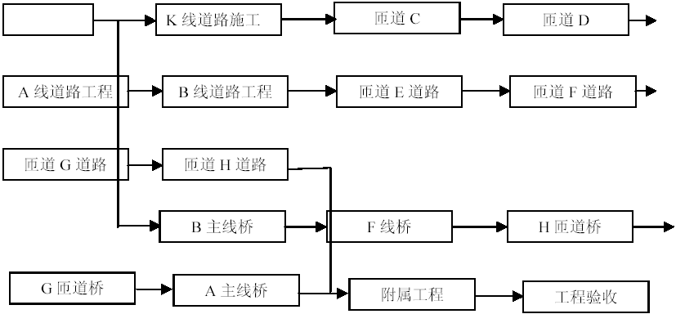
图4-1 总体施工顺序图
（1）施工准备包括临建、围档及测量控制网的建立等工做。
（2）匝道E、线桥F 及匝道D 与其他标段人行通道工程施工相互干扰较大，因此，将其先安排在人行通道施工结束后方可进行路基施工。
（3）桥梁与道路工程并行做业，缩短工期。
（4）匝道桥G、H 及A、B 主线桥、F 线桥结构类似，施工工艺基本一致，其施工工序也基本一致，如图4-2 所示。
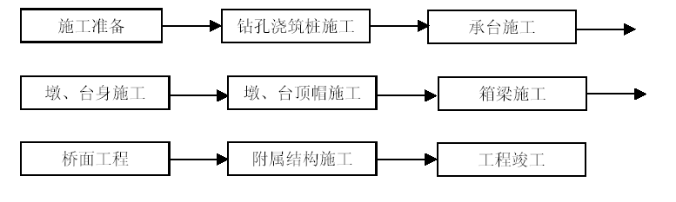
图4-2 桥梁施工工艺流程图
（4）道路工程施工工艺流程如图4-3 所示。
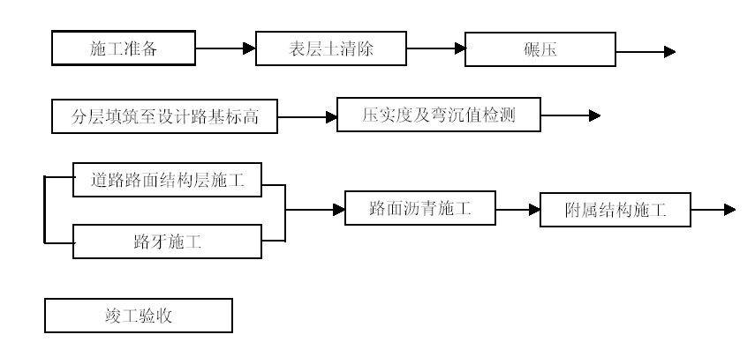
图4-3 道路施工工艺流程图

施工工期及进度安排

工期
建设单位要求总工期为300 日历天，我们计划工期285 日历天，比合同工期提前15 日历天。

施工进度安排
施工准备期15d，准备的工做主要包括三通一平，即路通、电通、水通、场地平，各类临时生产、生活房屋修建。对建设单位交的测量控制桩位进行复核，并建立满足施工要求的加密控制测量网。
4.3.2.1 道路、排水工程
道路、排水工程在施工准备工做完成后立即开始施工。其施工时间为2003 年6 月20 日～2004 年1 月6 日，工期201d。
4.3.2.2 桥梁工程
本标段桥梁工程较多，工艺相同，但单项工程数量小，为了缩短工期，应在整个标段的桥梁施工中尽快形成相同工序流程做业，施工时间为2003 年6 月20 日～2004 年2 月9 日，工期235d。

施工进度管理
工程中标进场后，在投标施组的基础上做更详细的现场调查，进一步优化施组，编制出更合理的施工进度计划。由于施工进度进展会因各种天气因素及施工现场出现不同的情况变化。因此，在施工全过程中开展对进度全阶段，全方位的动态管理，确保施组计划承诺的工期如期实现。施工管理程序如图4-4 所示。

交通疏散
本标段A、B 主线桥处于现状宁栖路正上方，横跨宁镇公路，宁栖路、宁镇公路车流量较大，需进行疏散，在施工范围内又没有可利用场地做为施工便道，因此在施工过程中将宁栖路围档，一侧做为施工便道，另侧预留单向车道；在施工A0～A6 联、B0～B5 联预应力连续梁，采用军用梁或贝蕾梁架设简易便梁确保施工进度、安全及宁镇公路的行车。施工期间确保原有通行能力，设置必要的交通指示灯及警示牌，指派专人指挥交通，确保行人和来往车辆的通行安全，与当地交警及公用事业等交通管理部门建立良好合做关系，共同搞好交通维护。
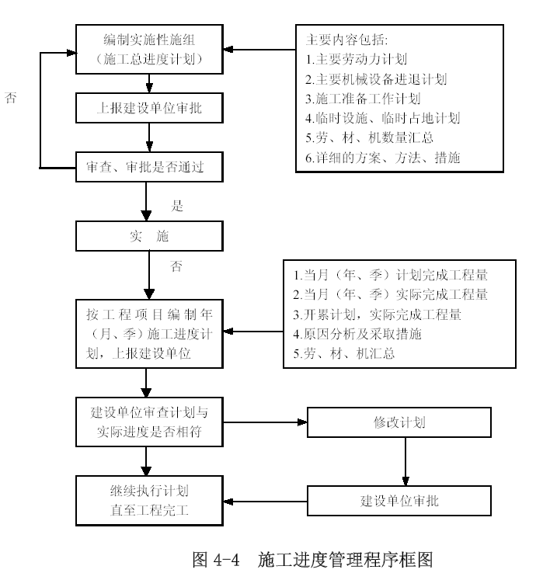

特殊段的协调组织与施工措施
宁镇公路:位于B2-B5 跨之间，与A、B 主线桥及F 线桥正交，宁镇公路幅宽32m，中间为3m 宽的绿化带，交通量比较大。

施工方案
采用桁架梁（军用梁或贝蕾梁）和I28 或[32 型钢拼成施工便桥通过宁镇公路，在便桥下和两侧设封闭式防坠板，在便桥的临时墩边设防撞墙，在便桥下和公路上设减速慢行、车道改变、限高、交通指示灯等交通标志。单孔宽分别为: 11.5m×2m。纵梁结构:三排单层。
如图5-1 所示。
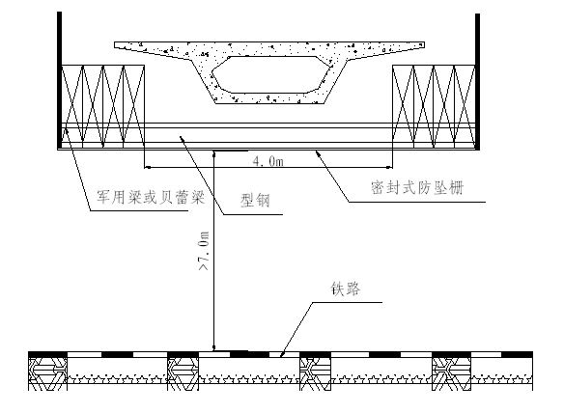图5-1 过宁镇公路施工方案图
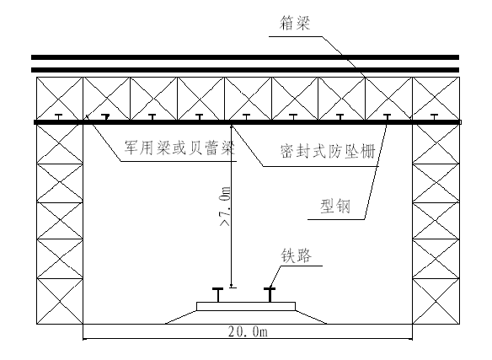图5-2 过铁咱人行天桥施工方案纵剖断面图
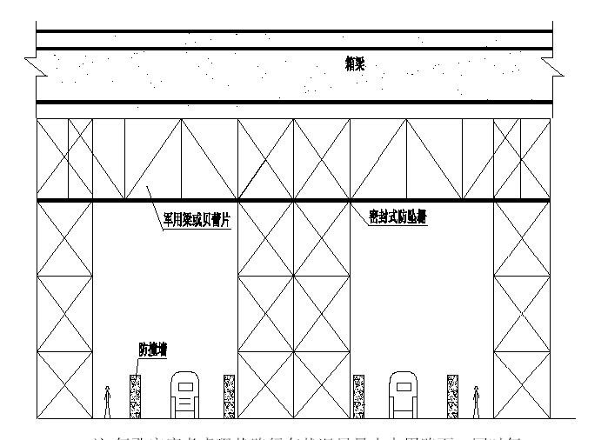
注:每孔宽度考虑现状路行车状况尽量少占用路面，同时每边50cm 防撞设施。
图5-3 过宁镇公路施工方案图

施工组织
便桥拆迁时选择交通量小的时候，必要时联系交警进行交通疏导:如让车辆暂时绕道而行；对于交通量比较大的宁镇公路，可采用半幅施工法。平时施工时应加强该段施工的安全与交通意识，设置专职交通指挥人员，随时保持与交警的联系。

主要施工方法及技术措施

桥梁工程
本标段共有钻孔浇筑桩86 根，单桩长15.0～20.0m，总延长1244反循环m，35 个承台。其中包括有5 个桥台；30 个T 型墩柱；主线箱梁两联10 跨266.9 m，匝道桥箱梁396.642m。

基础施工
钻孔桩基础：桩基施工采用GPS20 型泵吸式反循环钻机施工，根据总体部署所划分的三个区段，配置6 台GPS20 钻机按单座桥梁桩基分别施工的顺序，合理错开不同分项工程相同工序的施工时间，在整个标段内形成相同工序呈流水做业，使施工生产保持均衡，进度平稳。
6.1.1.1 施工工艺流程
泵吸反循环成桩施工工艺流程框图如图6-1 所示。
6.1.1.2 单桩施工做业时间安排
根据我公司在类似工程和地质条件相同的工程施工中所积累的经验和统计数据，结合本工程配备设备情况，计划各工序的做业时间如表6-1 所示。
反循环各工序做业时间计划表表6-1
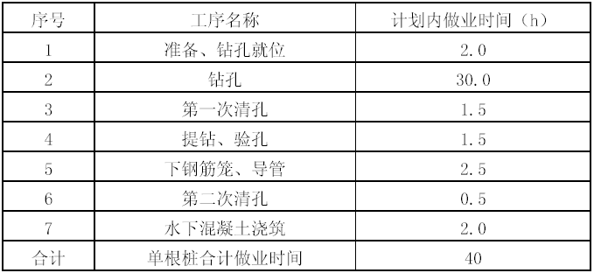
由上表可知，完成单根桩做业共需40h。考虑其他不可预见因素的影响，实际安排按48 h 考虑。整个桩基施工计划配置6 台钻机，钻86 根，需时29d。
6.1.1.3 施工方法及措施
(1) 施工准备:在桩基施工前要先调查钻孔桩施工范围内有无地上、地下管线和构筑物，及时与有关单位协商，经同意后方可进行管线改移或加固处理。施工时，先清除设计桩位范围内场地的杂物、障碍物，平整施工场地和施工便道。
(2) 测量放线:依据设计图纸计算各桩位的坐标，并确定每个桩孔与相邻控制点的位置关系。经复核无误后在场区内实地放出，同时以桩中心为交点，在纵向和横向方向埋设好护桩，桩位经监理工程师复核并签字同意后方可进行下步施工。
(3)护筒埋设:护筒采用10mm 钢板卷制，护筒直径1200mm，桥台处1500 mm，护筒长度为2.0m，在护筒的上口边缘开设2 个溢浆口。护筒坑采用人工开挖，挖孔直径比护筒大0.4m 左右，即本工程桩基的护筒坑直径为1.4m、1.7 m，挖孔深度以挖尽上部杂填土，进入
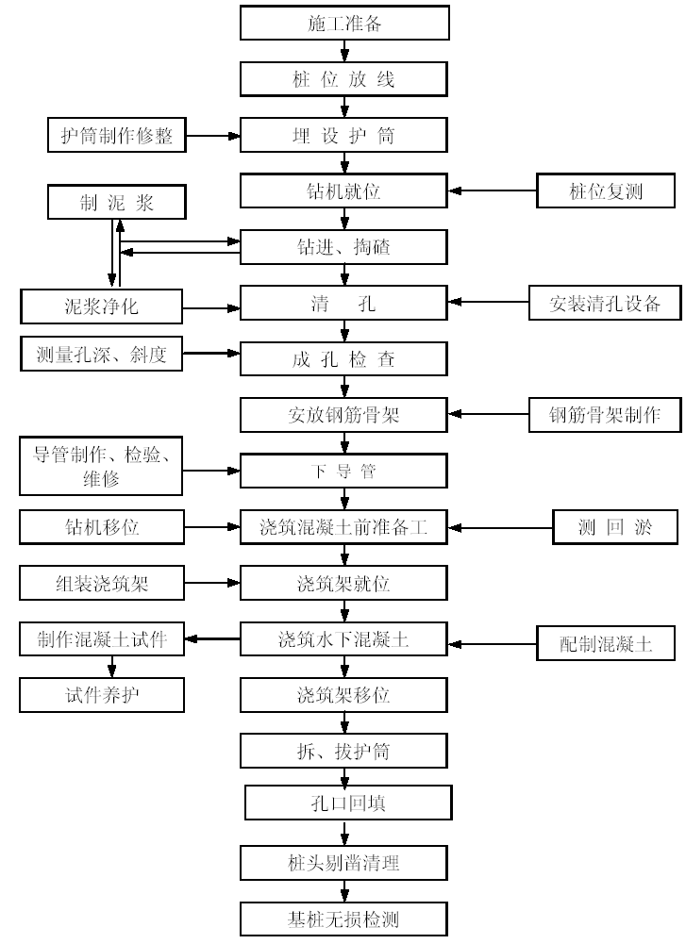
图6-1 泵吸反循环成桩施工工艺流程
下部原状0.2～0.3m 为宜，同时其深度不得小于1.5m 深，坑底应平整。护筒埋设时，通过预先引放的纵、横方向的4 个护桩点进行调整就位，护筒中心与桩位中心重合，其偏差不得大于20mm，并应严格控制护筒的垂直度，护筒调整到位并固定稳后，周边用黏土均匀回填并分层夯实，以保证在钻孔过程中护筒稳定不下落以及周边不跑浆。
（4）钻机就位：钻机安放前，先将桩孔周边垫平，使地面平整，确保钻机安放到位机身平稳，钻机就位时应确保机架的天车、转盘中心及桩位中心在同一铅垂线上，其对中误差不得大于20mm；钻机就位后，测量钻机平台标高来控制钻孔深度，避免超钻或少钻。同时填写报验单经监理工程师对钻机的对中、平台水平、钻杆垂直度检查验收同意后，方可开始钻孔。正式钻孔前，钻机要先进行运转试验，检查钻机的稳定和机况，确保后面成孔施工能连续进行。
（5）泥浆护壁及成孔：
1)泥浆配制和管理
（A） 泥浆配制：本桩基工程用黏土泥浆，其黏土含胶体率不得低于95%，含砂率不得大于4%，造浆能力不低于2.5L/kg。制浆前，先将黏土打碎，使其易于成浆，缩短搅拌时间，黏土在水中浸透并搅拌均匀，对新制泥浆和再生泥浆设专人使用专用设备、仪器进行质量控制。其主要技术指标如表6-2 所示。针对本工程的地层特点，新制泥浆配制仅在每组桥墩桩基第一根桩施工时拌制一部分，在施工过程中主要利用孔内黏土自成泥浆和再生泥浆。
泥浆技术指标表6-2
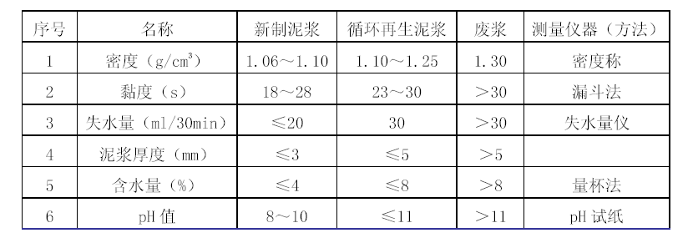同时为防止意外情况或成孔期间对泥浆指标进行调整，备用一定量的膨润土或黏土。特殊地层泥浆密度:砂层为1.2～1.3，砂卵石为
1.3～1.5。
（B）泥浆管理：为了尽量减少场地占用和泥浆污染，每两个桥墩的桩基共用一套沉淀池、循环池、调浆池。沉淀池、循环池、调浆池均设于两个桥墩位置之间，通过泥浆循环沟与桩孔沟通。泥浆池采用挖机就地开挖，沉淀池和循环池大小为3.0m×3.0m×1.5m/个。
成孔施工时，泥浆经钻机的砂石泵抽到沉淀池，经沉淀后再到循环池，泥浆沟流入到孔内形成一个循环系统，如图6-2 所示。
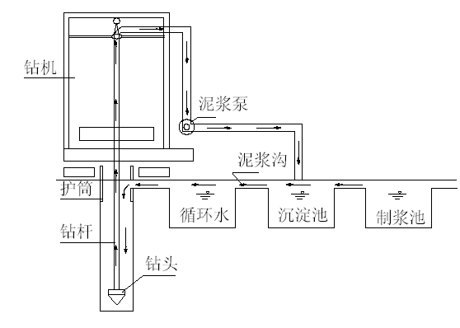
图6-2 反循环钻孔泥浆循环示意图
再成孔施工过程中，加强对泥浆的性能指标的检测和控制。根据钻到不同地层的地质情况，适时调整泥浆指标，并做好施工记录。
在施工期间定期对泥浆池、循环沟进行疏通，确保泥浆循环畅通。
沉淀池的沉渣和废浆要经常抽到指定的地点，保证泥浆池有足够的容积满足成孔施工的需要。
（6） 钻进成孔：成孔采用反循环钻机，边钻进边注入泥浆护壁。
开孔前，先起动泥浆泵，待泥浆反循环正常后，才能开动钻机慢速回转下放钻头至孔底。开孔前先轻压慢钻，钻进到2～3m 后逐渐加大转速和钻压正常钻进。在钻进中经常检测钻机钻杆的垂直度，回转平台的水平，并随时调整，做好详细记录。在成孔施工中还应根据不同的地层适时调整参数。钻进参数如表6-3 所示。
钻进中加接钻杆时，应先停止钻进，将钻头提高孔底200mm，维持泥浆循环1～3min，以清洗孔底并将管道内的钻渣携出排净加接钻杆。装杆时应拧紧上牢，防止工具及钻具掉入孔内。
钻进参数表表6-3
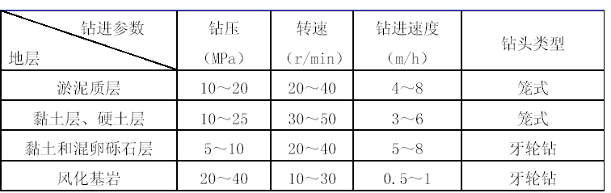
(7)第一次清孔、拆杆、移机:通过钻机平台标高和钻杆的长度，判断钻孔深度。当钻孔达到设计要求的深度，停止钻进，将钻头提高孔底100～300mm，维持泥浆和正常循环清洗吸除孔底沉渣直到返出泥浆的钻渣含量小于4%为止。
起钻时应小心操做，防止钻头拖到孔壁，并向孔内补入泥浆，稳定孔内水头高度。
（8） 成孔检测：成孔结束后，采用井径井斜仪对成孔质量进行检测。
检测标准:孔深不小于设计深度
垂直度:＜1%； 沉渣: ≤50mm
（9）钢筋笼施工
(1) 钢筋笼制做：该标段钻孔桩设计桩长20m，故钢筋笼整体制做吊装，加工尺寸严格按设计图纸及规范要求，钢筋笼的主筋在地面加长时，接长采用闪光对焊，质量符合设计和规范要求。接头相互错开。主筋与箍筋采用点焊。施工中按照以下规定加工钢筋笼。
先制做钢筋笼的加强箍，加强箍先根据设计长度下料并在特制的平台上弯制而成。加强箍制做完成后，在加强箍上准确的放样出钢筋笼每一根主筋的确切位置并用红油漆做出标记。
主筋分段长度，将所需钢筋用切割机成批切好备用，并按规格挂牌分类堆放整齐。
钢筋笼加工在特制加工平台上进行，加工前先检查平台的平直度，确保钢筋笼的主筋顺直。
加工时先将主筋点焊于加强箍的外侧所标示的主筋位置，确保主筋位置正确，间距一致。
最后施工钢筋笼箍筋，施工箍筋前先在主筋上分出箍筋间距，然后将箍筋缠绕于钢筋笼骨架上并将箍筋与主筋50%交错点焊。
加工成型的钢筋笼稳定放置在坚实平整的地面上，防止变形。
每幅成品钢筋笼须经监理工程师验收，合格后方可使用，每节钢筋笼均要挂牌标识，标明节号、桩号和检验状态。
钢筋笼从上至下每2.0m 的间距设一道保护块，每道保护块分四块均匀的布置于该圆环上，保护块采用直径100mm 的砂浆混凝土块。
2) 钢筋笼吊放：采用20t 汽车吊机一次吊放钢筋笼入孔。
钢筋笼均采用滑轮配合3 点起吊法，起吊时保持平稳，避免钢筋笼在起吊过程中变形。
下笼时由人工辅助对准孔位，保持钢筋笼垂直、轻放避免钢筋笼碰撞孔壁，下放过程中若遇阻碍立即停止，严禁强行冲放。
（10） 二次清孔：钢筋笼下放到位后，及时下放导管，安装清孔器并与砂石泵连接。
第二次清孔，采用泵吸反循环清孔，进一步将孔底沉渣吸出，同时逐步降低孔内泥浆密度。
二次清孔后泥浆指标应达到下述要求:
1) 泥浆密度:控制在1.15～1.25 左右;
2) 含砂率:小于4～8%；
3) 泥浆黏度:小于25S。
4) 二清后孔底沉淤不大于100mm。
（11） 水下混凝土浇筑：二次清孔结束后，立即浇筑混凝土。
1) 混凝土要求：混凝土强度等级比设计强度提高一个等级，粗骨料采用碎石，粒径为5～20mm，砂为级配良好的中砂。混凝土水灰比在0.6 以下，优先采用矿渣水泥，混凝土含砂率为40%～45%。坍落度为20±2cm，扩散度为34～38cm。混凝土初凝时间为3～4h。
2) 水下混凝土浇筑：浇筑时计算好初灌量，加工好漏半，要求有一定的冲击能量，能把导管下沉渣挤出，并能把导管下口埋入混凝土，深度不少于1m。
首次浇筑采用混凝土隔水栓（隔水栓先用φ8 钢丝悬吊在混凝土漏斗下口），当混凝土装满漏斗后，剪断钢丝，混凝土即下入到孔底，排开泥浆。
混凝土浇筑连续进行，随浇随拔管，中途停息时间不超过15min，以免中途停顿造成断桩事故。在整个浇筑过程中，导管在混凝土中埋深1.5～4m，利用导管内外混凝土的压力差使混凝土的浇筑面逐渐上升，上升速度不低于2m/h，直至高于设计标高1m。
在浇筑接近结束时，在孔内注入适量清水，使槽内泥浆稀释并排出槽外，并使管内混凝土柱有一定的高度（2m 以上），要保证泥浆全部排出。
（12） 成桩质量检查
1) 混凝土桩成品质量直接影响工程整体的质量与安全，成品后必须检查，检查采用无损检测，保证所有基桩混凝土质量达到Ⅱ类桩以上标准。Ⅰ类桩达90%以上,严禁出现Ⅲ类桩。
2) 质量要求:混凝土强度必须符合要求，无断层和夹层、桩尖标高不高于设计标高，桩头预留凿除部分无残余松散层和薄弱混凝土层。
3) 混凝土浇筑前，提前将配合比报监理和检测中心检查，并检查水泥、砂、石、外加剂等质量。
4) 成桩后应达到表6-4 所示标准。
钻孔桩成桩允许偏差表6-4
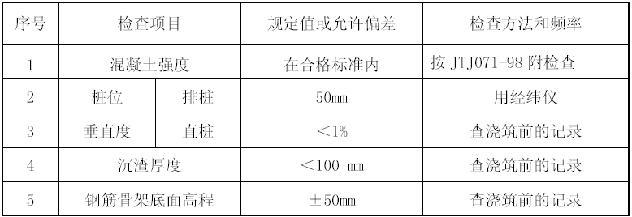
（13） 成孔垂直度控制措施
1) 开孔前应调节钻机平台及天车、机架，确保平台的水平度以及机架与平台垂直。
2) 开孔时采用轻压慢转，确保开孔垂直。
3) 钻杆采用接头刚度较大的法兰盘接头，减小钻进过程中钻具的晃动。
4) 钻进过程中应经常检查平台的水平度及机架是否与平台垂直，如有异常情况，及时调整。
5) 在地层变化时，应减小钻压及转速，防止地质情况不均而产生钻孔倾斜。
6)钻进过程中，钻机不得离人。
（14） 控制桩基下沉的技术措施
1) 采用抽浆清孔法，确保清孔质量。即在终孔后停止进尺，利用钻机的反循环系统的泥石泵持续吸渣5～15min 左右，并从孔口放入清水，使泥浆相对密度逐步降低，并达到以下的清孔标准。
孔内排出或抽出的泥浆，用手触摸应无粗粒感觉，泥浆相对密度应在1.25 以下，含砂量不大于4%。
浇筑水下混凝土前，沉渣厚度必须小于100mm，力争做到小于50 ㎜。
2) 加强浇筑成孔桩质量检验，成孔质量检验主要包括:桩位落差、孔径、垂直度、孔底沉渣厚度和孔深等。
孔底沉渣厚度检查：孔底沉渣厚度检查一般采用“平底测锤量测”。
认真做好成孔质量检验记录。
6.1.1.4 桩承台施工
(1) 施工工艺流程如图6-3 所示。
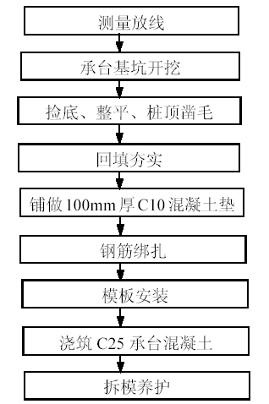
(2) 施工方法
1) 基坑开挖：根据承台所处位置的地质条件、地形情况，结合道路施工，开挖采用人工配合机械放坡开挖。基坑开挖好后，对基坑底标高、平面尺寸以及地基承载力等验收，合格后方可进入下一道工序施工。其主要施工技术措施有:
挖基前测量放线，并有固定桩和护桩，放出边坡。
边坡坡度为1︰0.75，基坑开挖尺寸比设计基础结构边长大50cm。开挖至比设计基底标高高20cm 时，用人工清底，防止基底土体被扰动。
基底开挖至设计标高后，浇筑10cm 厚C10 素混凝土垫层，模板使用竹胶板，采用商品混凝土，浇筑时采用插入式捣固器振捣。
图6-3 桩基础承台施工工艺流程在基坑周围距坑3m 处设置拦水埂，严禁雨水浸泡基坑，基坑内及地表积水由排水沟及时排出做业区。
2) 桩头剔凿：基坑开挖至设计标高后，采用人工剔除桩头混凝土，严格控制剔除深度，同时又必须保证凿至新浇、密实混凝土面而且达到桩顶设计标高。
3) 钢筋绑扎：钢筋预先根据设计尺寸配好料，在垫层混凝土浇筑1d 后可进行现场绑扎。
钢筋加工时，先绑扎下层钢筋，钢筋周边所有节点必须全部绑扎，其余可采用50%交错绑扎。底层钢筋完成后进行竖向钢筋施工，必要时竖向筋可点焊于底层钢筋网上，确保立筋牢固；竖向筋完成后进行顶层钢筋和侧面钢筋绑扎。
钢筋保护层根据设计保护层厚度采用预制砂浆垫块，底层钢筋完成后将垫块垫于底层钢筋网下，顶层钢筋保护层用竖向筋高度控制，侧向保护层采用预制砂浆垫块。
承台钢筋施工完成后，必须按设计位置预留墩柱、墩台钢筋，并用箍筋固定于钢筋网上。
钢筋加工尺寸严格按照设计图纸执行，钢筋绑扎，焊接等严格按照有关规范、标准执行。
4) 承台模板：采用大块竹胶板拼装，脚手架钢管配拉杆加固，拉杆采用φ14 钢筋加工而成，拉杆间距为横向750mm，竖向600mm，并用斜撑进行加固。模板的净空尺寸必须符合承台设计尺寸，模板安装好后，经监理工程师对轮廓尺寸、标高验收合格后，方能进行混凝土浇筑。
5) 混凝土灌筑：承台混凝土采用商品混凝土。浇筑时采用分层浇筑，每层浇筑厚度不超过30cm，采用插入式振捣器振捣。浇筑时应对称进行，使模板均匀受力。混凝土浇筑上层时，应在下层混凝土初凝前进行，上层混凝土振捣时，捣固棒应插入下层已浇筑混凝土100～150mm，避免出现冷凝产生冷缝。浇筑过程中派专人护模，保证模板不变形。
6) 混凝土养护、拆模、土方回填：当混凝土达到终凝后派专人洒水养护，3d 后拆除模板，模板拆除后，在承台四周用土分层回填夯实。

下部结构施工
本标段共有桥墩柱30 个T 型墩，壁厚1300mm。根据墩柱高度分次浇筑。
(1) 施工工艺流程如图6-4 所示。
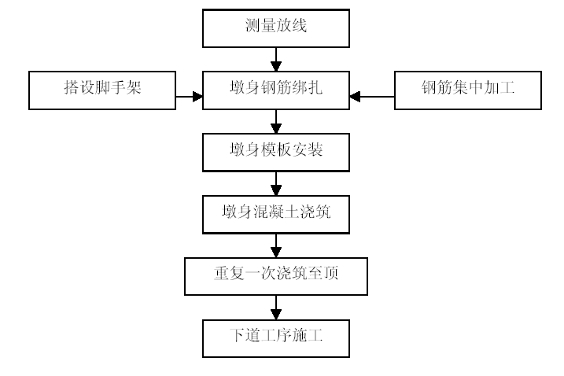
(2) 施工方法
1) 模板施工：圆形墩柱模板采用定型整体钢模（工厂加工）,按较高墩的高度整体制造钢模。钢模内侧磨平，上润滑剂，擦抹数次，确保成品混凝土色泽一致放光。墩柱模板在平整场地上完成拼装。
首先根据墩柱位置控制线，用20t 汽吊把拼装好的模板准确地吊放到承台基础上，在墩柱上部用4 根钢丝绳对称拉住模板，钢丝绳下端固定在地面上的4 个钢管桩上，最后利用线锤对中调整模板的垂直度，误差不大于3mm，模板固定形式如图6-5 所示。
图6-4 墩柱施工工艺流程
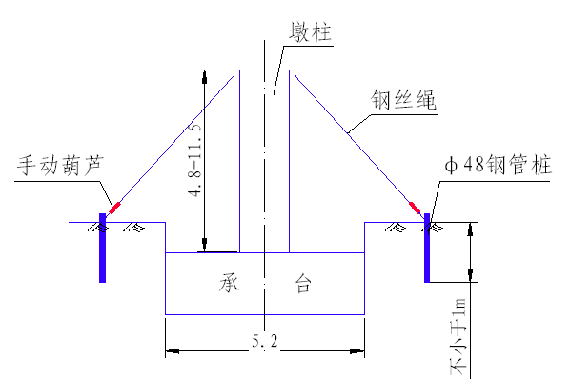
图6-5 墩柱施工工艺流程框图
2) 钢筋绑扎
钢筋加工制安严格按有关规范施工。
调整承台预留的桥墩插筋间距，并对承台混凝土进行凿毛处理。
进场钢筋应具有炉号、批号、原材质保书，并经原材试验合格后方可用于工程施工。
钢筋在现场预先按设计规格、尺寸下好料，并分类堆放整齐,箍筋按设计尺寸加工成半成品。
钢筋制做时，其主筋接头应按规范要求错开35d；箍筋开口部位应按50%错开。
主筋保护层采用预制砂浆垫块，垫块厚度与主筋保护层一致。加工成型后的钢筋笼应外观顺直，钢筋间距均匀。报请监理验收后方可浇灌混凝土。
主筋按设计长度在现场采用熔渣焊接长。主筋保护层采用塑料垫块，垫块厚度与主筋保护层一致。
(3) 浇筑混凝土
1) 浇筑混凝土之前，隐蔽工程必须验收合格.
2) 桥墩混凝土要求砂石料、水泥用同批量。并用混凝土泵车进行浇筑。浇筑混凝土前，先在墩柱底面模板外围和模板底面浇筑2～3cm 厚的同强度等级砂浆。浇筑墩混凝土时将软式导管（或串筒）伸入墩柱模板内，导管或串筒底离已浇混凝土面小于2.0m，防止混凝土发生离析。根据桥墩的工程特点，桥墩混凝土一次浇筑成型，并确保混凝土浇筑的连续性。在浇筑过程中须分层浇筑，分层厚度不超过30cm。混凝土振捣采用插入式捣固棒振捣，振捣上层混凝土时，捣固棒插入下层混凝土10～15cm，以利于层间结合。每次振捣至混凝土表面无大量气泡产生、表面泛浆、不再明显下沉为止，防止出现振捣不足或过振。
3) 当混凝土浇筑到距桥墩顶面标高低50cm 时，暂时停止浇筑混凝土，快速安装桥墩支座下面焊接成型的钢筋网片和预埋件，位置要准确，然后继续浇筑混凝土，直至墩顶设计标高。
4) 当混凝土终凝以后，开始洒水养护，并且当混凝土强度达到一定强度后，开始松开模板横竖向法兰的紧固螺栓，利用20t 汽车吊开模板，模板拆除过程中禁止利用人工撬动。模板拆除以后，及时洒水养护并用塑料薄膜将墩柱包裹住，以防止水分蒸发过快,并提高混凝土表面养护温度,减小混凝土内外温差，养护期不小于14d。

上部结构施工立交桥上部箱梁均为等高连续箱梁，采用支架分块浇筑。
(1) 施工工艺流程图如图6-6 所示。
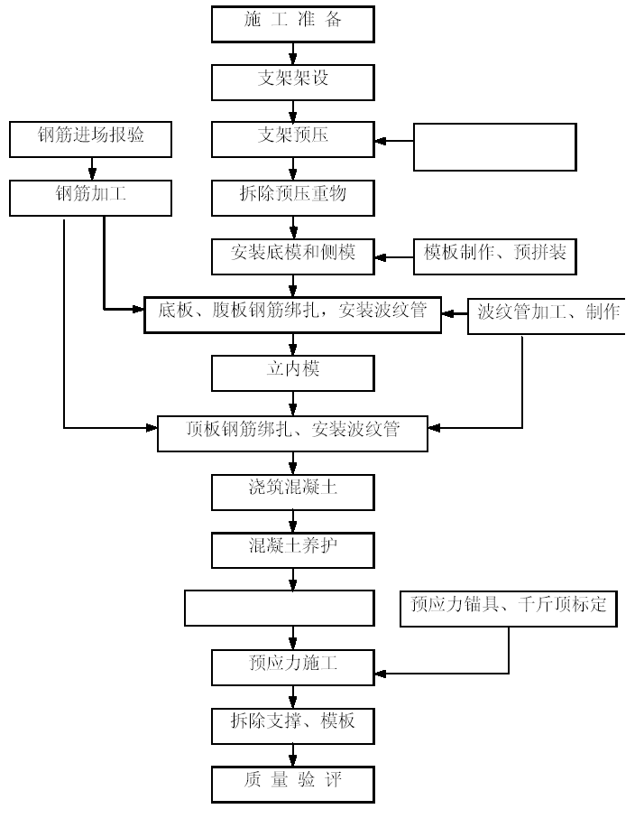
(2) 主要施工方法与施工措施
1) 支架基础处理:施工前先对梁底地基进行处理:梁底基础处于城市道路上时，则利用道路做为支架基础；梁底基础处于其他位置时，则采用挖机清除地表腐植土，对整个梁体底部地基压实后，浇筑一层图6-6 等高现浇钢筋混凝土预应力箱梁工艺流程10cm 厚C15 素混凝土垫层，两侧分别外放50cm，即比梁宽1.0m，以满足上部立杆对地基承载力的要求。
2) 支架工程
(A) 支架设计:计划采用WDJ 碗扣式脚手支架，上部用立杆可调顶托,顶托上用I14 型钢做纵梁。支架设计如图6-7 所示。
为提高支架的整体稳定性和刚度，支架采用如下加固措施:纵向水平杆在纵向连续设置，底层和顶层每排一设，整架内部两步至三排一设。
横向水平杆在纵向连续设置，底层和顶层两跨一设，整架内2 步、3～4 跨一设。
纵向剪刀撑:沿纵向连续设置，在箱梁两侧腹板下各设一道；横向剪刀撑:沿横向连续设置，每4 跨设一道。
(B) 支架施工要求：支架施工时，工人必须带安全带和戴安全帽，扣件和支撑头不得乱抛。
支架旁必须设人行步梯，步梯上要有扶手和防滑装备。
支架两侧设1m 宽人行道，道外设安全网。
所有扣件必须按规范要求上紧。
支架拆除顺序:每跨从跨中向两边拆除。
模板支架预压。
支撑体系搭设结束以后，进行支架预压，支撑体系预压采用在支撑顶面堆码编织袋装砂的方式，砂袋的重量须达到箱梁重量的80%，用吊车吊装、人工堆码，待支撑体系沉降稳定以后，测出支架及地基变形量参数再重新进行调整加固支撑。
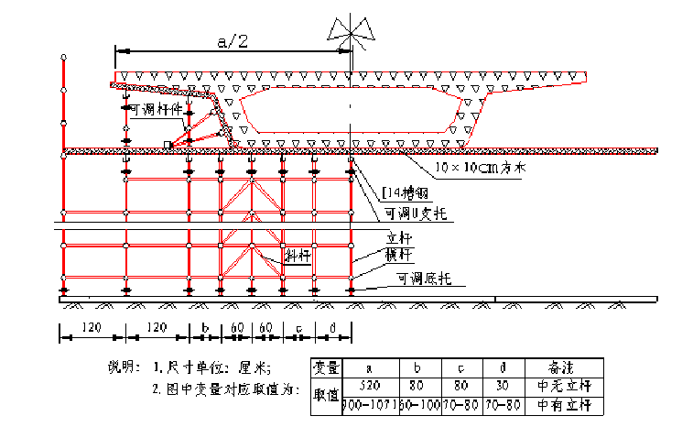
图6-7 支架设计图
(C) 模板工程
（a） 模板设计：箱梁外模:面板采用2.44m×1.22m×0.015m 竹胶板，纵向铺放，要求纵、横缝对齐，缝宽不得大于1mm；箱底背材用10cm×10cm 方木，纵向铺放，间距300mm；箱梁侧面背材用井字形方木，竖向用10cm×10cm 方木，间距300mm，模向用2 根15cm×12cm 方木；翼板底背材用10cm×10cm 方木，间距300mm，横向铺放；圆角处用定型钢模。
箱梁内模:面板采用厚2cm 的木板或五合板，底部不封闭，面板底脚向箱中平伸0.5m，顶板每隔3～4m 留2 个0.5m×0.3m 浇筑窗口；
背材环向用5cm×8cm 的方木，间距300mm；侧面用1 根10cm×10cm方木，立木采用10cm×10cm 的方木，纵向间距600mm。
箱梁端模:面板采用厚2cm 的木板，背材采用5cm×8cm 的方木，间距30cm。
模板设计如图6-8 所示。
图6-8 模板设计图
（b） 支架模板体系检算
检算依据：竹材物理力学性能指标:弹性模量E=6.0×103MPa；静曲强度f=70MPa；木材物理力学性能指标（计算值）:弹性模量E=6.0×103MPa；静曲强度f=25MPa。容许挠度:竹胶合板板面［ δ］≤1.0mm≤L1/400（清水混凝土）；竹模板主肋δ］≤1.5mm≤L2/500（表板纤维方向）；模板支撑钢楞［ δ］≤1.0mm≤L3/1000（模板主肋方向）。
荷载计算(考虑箱梁高1.5m 情况，其他箱梁低于1.5m 自然满足要求)：
模板及支架自重:1.5kN/m2；
混凝土自重:24kN/m3×1.5m＝36 kN/m2；
钢筋自重:1.92 kN/m3×1.5m＝2.94kN/m2；
振捣时产生的荷载:2.0kN/m2；
荷载设计值:qk=1.5+36+2.94=40.44 kN/m2=0.04044 N/mm 2；
荷载标准值:qf=（1.5+36+2.94）×1.2+2.0×1.4=51.328 kN/m2=0.051328 N/mm 2；
面板计算:取1mm 宽板带（面板为15mm 厚的竹胶板）做为计算单元，I=281.21mm4，W=37.51mm3。
取次楞间距为250mm，（面板按五跨连续简支梁计算），则:荷载:qf =0.051328×L=0.051328N/mm；
qk=0.0372×L=0.04044 N/mm；
计算简图如图6-9 所示。
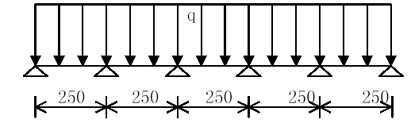
图6-9 模板计算简图
Km=0.119，Kf=0.644
M=0.119×0.051328×2502=381.752Nmm；
强度验算:
σ=M/W=10.18N/mm2＜［ σ］/1.55=70/1.55=45.2 N/mm2
挠度验算:
f=0.644×0.04044×2504/（100×6000×281.25）
=0.60＜［f］=L/400=0.625mm。
次楞计算：
当面板为竹胶板时，需要截面10cm×10cm 的木方（I=4.167×
106mm4，W=0.833×105mm3）做次楞，次楞的间距为250mm，主楞的间
距为600mm，则次楞所受的荷载:
qf=0.051328×250=12.83N/mm；
qk=0.04044×250=10.11N/mm，
计算简图如图6-10 所示。
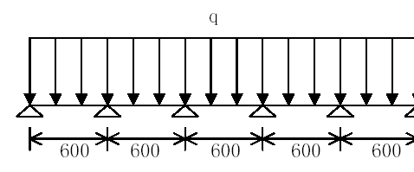
图6-10 次楞计算简图
M=0.119×qf×L2
=0.119×12.83×6002=5.51×105N·mm。
强度验算:
σ= M/W=5.51/0.833=6.61N/mm2
刚度验算:
f=0.644×qk× L4/100EI
=0.644×10.11×6004/（100×9000×4.167×106）
=0.22mm＜［f］=L/500=1.2mm。
主楞计算：
主楞选用I14 的工字钢，则:I=712cm4，W=101.7cm3。
荷载:qf=0.051328×1200=61.60N/mm；
qk=0.04044×1200=48.53N/mm。
计算简图如图6-11。
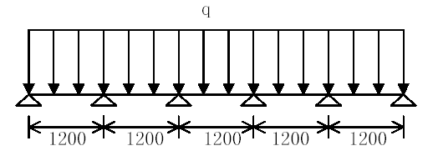
图6-11 次楞计算简图
取立杆间距为1200mm，纵肋按五连跨连续简支梁计算。
Km=0.119，Kf=0.644
M=0.119×qf×L2
=0.119×61.60×12002
=10.56×106 N·mm
强度验算:
σ=M/W=10.56×106 /101700=103.87N/mm2＜［ σ］。
刚度验算:
f=0.644×qkl4/100EI
=0.644×48.53×12004/（100×7120000×2.06×105）
=0.43mm＜［f］=l/1200=1.2mm
箱梁支撑立杆计算：
梁底立杆采用碗扣脚手架，立杆间距为0.6m×1.2m，横杆步距600mm，查《建筑工程脚手架实用手册》，横杆步距600mm 时，单根立杆允许荷载Pmax=40kN则单根立杆受力P=0.051328×600×1200=36.96kN＜Pmax=40kN
地基承载力：立杆支撑于100mmC15 素混凝土上，混凝土沿箱梁方向布置，宽度宽于立交桥面宽度1.0m。要求素混凝土的承载力:
Pmin=36956/（200×600）=0.308N/mm2。
(D) 箱梁侧模、翼板底模的验算
Q235 钢材的弹性模量E=2.06×105MPa；Q235 钢材强度的设计值:
抗拉抗压抗弯强度f=215MPa；抗剪强度fv=125MPa。
焊缝强度设计值:抗拉抗压抗弯强度ft
u=160MPa。
普通螺栓连接强度:抗拉强度ft
b=170MPa；抗剪强度fv
b=130MPa；
受压构件容许长细比［ λ］=150。
翼板和侧板为整体定型模板，肋板选用5mm 厚的Q235 钢板，横向间距侧板为0.6m，翼板0.5m，纵向间距均为0.4m。
侧板只受侧压力，而翼板受垂直压力，因此只检算翼板满足刚度要求就可以了。
模板及支架自重:1.5kN/m2；
混凝土自重:24 kN/m3×0.2m＝4.8 kN/m2；
钢筋自重:1.92 kN/m3×0.2m＝0.384 kN/m2；
振捣时产生的荷载:2.0 kN/m2；
浇筑混凝土的荷载:2.0 kN/m2；
荷载设计值:
qk=1.5+4.8+0.384+2.0=6.684 kN/m2=0.0067 kN/mm 2；
荷载标准值:
qf=（1.5+4.8+0.384）×1.2+2.0×0.2+2.0
=10.40kN/m2=0.0104 kN/mm 2；
从计算结果看，翼板的荷载均小于底板的荷载，所以翼板模板和支架的选择能满足使用要求。
(E) 模板施工要求
外模要求光洁、平整、色泽一致、拼缝整齐，缝宽不得大于1mm；
面板缝处必须外背方木。
底板钢筋安装前，要均匀涂脱模剂。
混凝土浇筑前，模板要进行认真清洗，一般采用高压水冲洗。
内模采用加工场加工，分块吊装，现场合体；内模要求尺寸正确，不准漏浆，混凝土浇筑前均匀涂脱模剂。
端模和底模钉在一起，注意预留的钢筋眼位正确。
内模、端模一次性投入使用，外模可重复倒用。
端模24h 即可拆模，内模待混凝土达50%强度拆模，底模混凝土达100%强度方可拆模，箱底模拆除顺序是从跨中向两边。
进入洞，设在距墩中心4～5m 处，每跨设2 个，尺寸50cm×100cm，梁体施工后采用微膨胀混凝土浇筑。
注意预埋件和预留洞。
底模预留沉降5mm。
(3) 钢筋工程
1) 首先根据箱梁的钢筋设计图纸在现场加工钢筋，并按照各种型号钢筋进行编号，堆放整齐。然后按照设计要求进行现场绑扎，钢筋绑扎、焊缝、主筋间距等严格按照《混凝土结构工程施工与验收规
范》（GB50204-92）标准执行。
2) 钢筋在绑扎过程中，做好预埋件的埋设。
(4) 混凝土浇筑施工
每联混凝土分跨浇筑，布设施工缝。施工技术措施:
1) 浇筑混凝土之前，须有专职的技术干部检查模板几何尺寸、钢筋骨架及钢筋保护层厚度等符合设计要求并经监理工程师检查认可后方可浇筑混凝土，并安排技术人员和试验人员值班，认真做好混凝土浇筑记录。
2) 箱梁混凝土浇筑对称进行，斜向分层。首先从箱梁上口入仓浇筑20cm 底板混凝土，然后浇筑箱梁两侧腹板混凝土。振捣时设专人负责，在振捣上一层时，振捣棒须插入下一层10～15cm，而且必须在下层混凝土初凝之前。
3) 振捣时间一般控制在20～30s，视表面混凝土不再显著下沉，不再泛出气泡及表面泛出灰浆为准。捣固手不能中途换人。
(5) 预应力工程
1) 钢绞线束和波纹管准备
(A) 根据设计规定安装预应力钢绞线采用低松弛高强度钢绞线。
其性能指标须符合国家标准的规定。
(B) 钢绞线束表面必须无锈、油垢等杂质，且不能有断丝。
(C) 波纹管在搬运过程中轻抬轻放，避免碰撞弯折，同样其表面必须无锈、油垢等杂质，且不能有孔洞。
(D) 钢绞线束和波纹管到场以后，必须专人专管，并备有防雨材料。
2) 波纹管安装
波纹管安装需要同绑扎钢筋一同来完成。
(A) 根据设计图纸中规定的预应力管道坐标（曲线梁还要考虑曲线要素）来放出波纹管的位置控制点。
(B) 施工人员依据管道位置控制点定出波纹管的位置，按每0.6m的间距用定位钢片来固定波纹管。
3) 穿钢绞线束
(A) 钢绞线下料：钢绞线必须在平整、无水、清洁的场地下料，下料长度等于波纹管孔道净长加上两端的工做长度，另加适当富余量。下料过程中，钢绞线切口端先用钢丝扎紧，采用砂轮切割机切割。
(B) 编束：编束时必须使钢绞线相互平行，不得交叉，从中间向两端每隔1m 用钢丝绑紧，并给钢绞束编号。
(C) 穿束：钢绞束端头必须做成锥形并包裹，短束直接用人工穿束，长束可用钢丝并利用卷扬机进行牵引。如浇筑混凝土后穿束比较困难的，可在混凝土浇筑之前穿束。
(D) 固定锚具与预留排气孔：根据设计图纸上给出的位置，固定锚固端、张拉端的锚垫板、喇叭管、螺旋筋，注意锚具位置的正确，且牢固，波纹管及喇叭管连接处用胶带密封，以防止混凝土浇筑过程中砂浆进入波纹管内。排气孔位置须定在波纹管最高点上，同样，排气孔与波纹管连接处用胶带密封。
4) 预应力张拉
(A) 施工顺序如图6-12 所示,预应力张拉的施做必须在混凝土强度达到90%以后进行。锚具采用OVM 自锚锚具，钢绞线为高强低松驰钢绞线。
张拉顺序严格按设计图进行，如设计未明确时可按下列原则张拉:
（a） 先张拉底板束后张拉横板束。
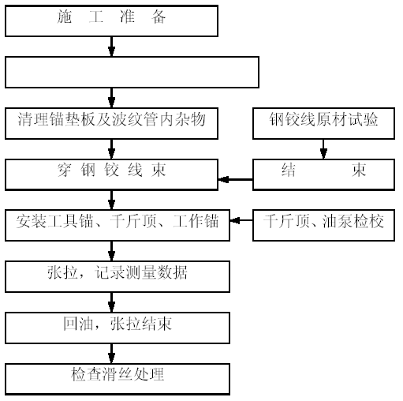
（b） 按先下后上，先中间后两边的原则对称张拉。
（c) 曲线梁张拉出现横向变形时，在征得设计同意后方可通过两侧的预应力束的控制应力来调整。
（d) 施工准备
油泵、千斤顶、油压表校核、标定。
检查预应力钢绞线和锚具资料是否齐全、合格，并对钢绞线取样
图6-12 张拉施工顺序图
做试验。
张拉端工做面和承压板、钢绞束四周灰浆必须清除，锚夹具安装好并检查是否合格。
对施工人员进行张拉技术交底。
(e) 预应力张拉步骤如图6-12。
(f) 计算伸长值
计算公式△L= σ×L / Eg×〔1-e-（kl+μθ）/（kl+ μθ）〕
式中:△L——预应力钢绞束理论伸长值；
σ——预应力控制张拉力；
L——计算钢绞线长度；
Eg——弹性横量；
θ——计算长度内预应力钢绞束所有曲线转角之和；
k——每米长度孔道偏差系数，取（0.6～1.2）×10-3/m；
μ——孔道阻力系数，对于波纹管取0.16～0.22
5) 预应力管道注浆
(A) 经试验室选定水泥浆配合比，水泥浆的强度不能低于箱梁混凝土的强度。
(B) 水泥浆的拌制须在压浆机的灰浆搅拌桶进行，先将水加入拌合机内，然后再放入水泥，充分拌合以后再加入膨胀剂，膨胀剂的掺量由试验室确定，一般不超过水泥总量的0.01%。
(C) 拌合好的水泥浆由拌合机倒入注浆泵内，压浆自箱梁的一端注入，直到从排气孔内溢出稠度均匀的水泥浆为止，关闭注浆管闸阀，直到水泥浆凝固，注浆压力须控制在0.6～0.7MPa。
（D）在整个压浆过程中试验人员必须旁站记录，并且每一工做班取一组（7.07×7.07×7.07）m3 水泥浆试件，进行水泥浆的强度测试评定。
6) 封锚
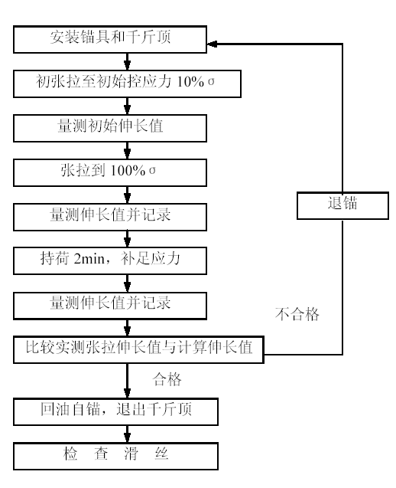
(A) 切割锚圈外多余钢绞线，优先选用砂轮切割机。选用氧气焊进行切割时，需要留设适当长的钢绞线，切割间断进行，必须在靠近工做锚圈外侧缠裹棉纱，切割时不断洒冷水来阻止热量传递。
(B) 根据箱梁的钢筋设计图纸，恢复张拉槽内的钢筋。
图6-13 预应力张拉步聚图
(C) 浇筑与箱梁同强度等级的混凝土，浇筑过程中严禁用振捣棒进行振捣，只能用人工振捣，待混凝土终凝以后及时洒水养护。
6.1.4 桥面系工程
（1）桥面防水层施工：桥面防水须在道床施工结束以后进行。
1) 首先将箱梁表面的混凝土进行打毛、平整，并把凿出的混凝土碎块打扫干净，在喷刷防水材料之前，须在混凝土表面洒水湿润，但不能有积水。
2) 将水泥基渗透型结晶防水材料与水按照设计要求的配合比混合并充分搅拌均匀，用专用喷枪或半硬的尼龙刷在混凝土表面均匀地喷刷。
3) 喷刷防水材料以后，须及时洒水养护，每天3 次，并且养护时间不少于72h。
（2）伸缩缝施工
1) 梁体浇筑时，预埋好伸缩缝异型钢，并根据设计要求和施工时的外界温度定出伸缩缝的宽度。必须保证异型钢的位置正确，且异型钢顶面高出梁体顶面12mm。
2) 清除型钢凹槽内杂物，并对异型钢除锈以后，在异型槽内涂一层胶粘剂。
3) 从型钢一端把橡胶条一侧先嵌入凹槽内，然后在型钢的另一端把橡胶条嵌入凹槽内，安装橡胶条的过程中必须保证橡胶条的平顺，不得有褶皱。
（3）桥梁两侧防护拦和预埋件施工
1) 严格按照设计要求和有关的验收规范来验收桥梁的预制件，对不符合要求的预制件禁止使用。
2) 对箱梁上的预埋件进行除锈，如发现预埋件位置有误，可进行局部处理或及时与设计人员协商后再进行处理。
3) 桥梁上所有的预制件安装、焊接必须严格按照有关施工规范施工。

排水暗渠施工
本标段内拟建排水暗渠，5.0m×1.5 m，位于宁镇公路北侧，纵向沿宁镇公路走向。施工工序流程如图6-14 所示。
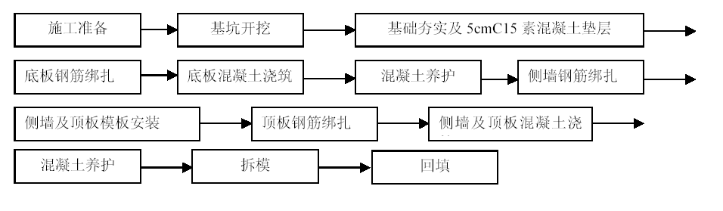

基坑开挖
人工配合EX200 挖机开挖，因基础埋深浅，视地质情况决定放坡开挖或竖直开挖，竖直开挖必要时用5cm 木板做维护挡板。
（1）施工工艺流程：施工工艺流程图6-15 所示。
图6-14 排水暗渠施工工序流程框图
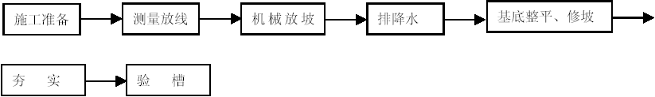
图6-15 基坑开挖工序流程框图
（2）施工要点
1) 施工准备：施工时，先清除设计基坑、基槽范围内场地的杂物、障碍物，平整施工便道，使用挖掘机挖土，汽车运土。
2) 测量放线：土方开挖之前，放开挖边线并测量原始地面高程，挖至设计基底时再次测量基底高程并做好施工记录。
3) 基坑开挖及基础施工：基坑、基槽开挖之前引排地表水，清除全部杂质土及其他垃圾土，按1︰0.75 坡度放坡开挖；基底及边坡预留一层200～300mm 厚土层用人工清底、修坡、找平，以保证基底标高和边坡坡度正确，避免超挖和土层遭受扰动。在基坑两侧挖好临时排水沟，将水排出基坑以外。在距基坑边缘1.0～1.5m 处施做临时截水沟，以防地面雨水流入基坑。挖好后的基坑暴露时间不能过长，应及时检查其尺寸、基底承载力，机械夯实后，符合要求后立即进行基础30cm 厚C25 片石，片石面浇筑15cm 厚C15 混凝土。
开挖基础时，随时检测基底标高，避免超挖。若超挖将松动部分清除，严禁用原土回填超挖部分，采用瓦工回填或用6%的石灰改良土回填夯实，严禁欠挖。
4) 基坑整平清底后，坑底面标高应高出设计标高，用打夯机夯实至基槽面设计标高；夯实时地基土的含水量应控制在最优含水量范围以内。

排水暗渠混凝土结构施工
根据排水暗渠结构特点，其混凝土结构分两次浇筑，第一次浇筑底板及50cm 侧墙，在侧墙高50cm 处设置钢板止水带。如图6-16所示。
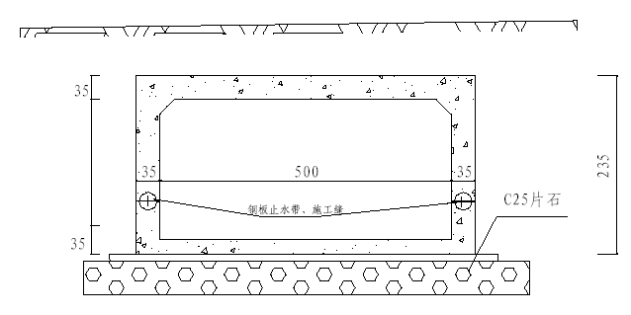
图6-16 排水暗渠结构图
二次浇筑混凝土前将第一次浇筑的侧墙混凝土凿毛、冲洗干净。
靠近铁路侧用35cm×35cm，长6.0m 的混凝土方桩，间距1.5m做永久防护，防护长度220m。

排水暗渠基坑回填
排水暗渠回填必须在晴天进行，当混凝土强度达到设计强度的70%后，方能进行填土，要求在不小于两倍孔径范围内，采用透水性能良好的砂质土或砂砾石土，分层对称夯实。
当排水暗渠上覆土层小于0.5m 时或未做通道顶面铺装时，严禁任何重型机械和车辆通过。

道路施工
A、B 主线道路共长399.854 m，宽13.25m。路面结构层: 20cm8%石灰土、40 cm 粉煤灰三渣、沥青面层。
支线匝道共长1539.805m，宽8.0～9.0m，路面结构层20cm，8%石灰土、30 cm 粉煤灰三渣、沥青面层。

路基施工
(1) 施工工艺流程如图6-17、图6-18 所示。
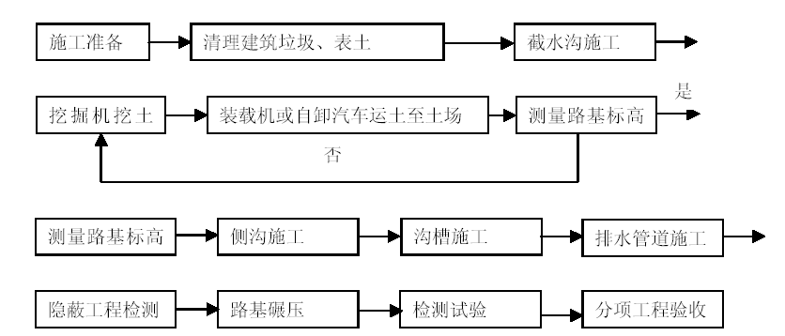
图6-17 挖方路基施工工艺流程框图
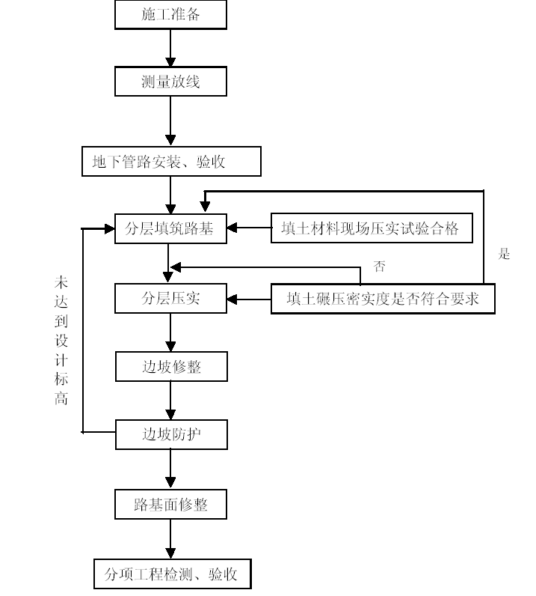
(2) 施工方法
1) 路基挖方施工方法：土方开挖主要采用挖掘机、自卸汽车施工，挖方过程中采用人工修刮平整边坡，并在雨期来临之前在距边坡1.0m 处做好截水沟，避免边坡雨水冲刷，保证边坡稳定；此外，在路槽底施做排水沟，避免雨水浸泡路床。
图6-18 填方段路基施工工艺流程图
机械开挖路槽施工标高至路基顶面设计30cm 以上，停止施工，由
人工平整，然后用压路机碾压。
2) 填方段路基施工方法：采用人工配合推土机初平,平地机整平,
由边向中先用6～8 t 两轮压路机压实，再用12～15t、18～21t 三轮
压路机压实。填土路基采用核子密度仪或灌砂法检测其压实度。
填土路基按“四区段，八流程”水平分层填筑施工。四区段是:
填土、平整、碾压、检测区段。即填、平、压、检。八流程是:施工
准备测量放线、基底处理、分层填筑、摊铺平整、碾压夯实、检验签
证、路面整形、边坡整修。
(3) 施工要点
1) 路基挖方施工要点：施工前切实做好临时排水设施，并与永久性排水设施相结合，使施工场地处于良好的排水状态，且排出的水不得危及附近设施。
土方边坡开挖，由测量人员放样坡顶线，撒出清晰石灰线，采用推土机和挖掘机开挖，测量人员采用现场同步控制的方法，一次性开挖修筑。施工过程中应加强测量监控，边坡随开挖随修整，并及早施做边坡防护。
土方开挖应按图纸要求自上而下的进行，无论开挖工程量和开挖深度大小，不得乱挖超挖，严禁掏洞取土。
施工过程中若发现土层性质有变化时，应修改施工方案，并及时报驻地监理。
雨期开挖时，宜分层开挖，每层底面有大于1%的纵坡；挖方边坡宜沿边坡预留30cm 厚，待雨期后再整修到设计边坡。开挖路段施工宜于距路基顶面30cm 处停止开挖，待雨期后再挖到设计标高。
挖运土方应及时运至土场，不得随意乱堆放，以减小对交通及周边环境的影响，土场应做好排水设施，始终保持土场内不积水。
路基施工应与道路排水系统施工密切配合，避免地下排水管道施工时路基的二次开挖。
路基挖方段施工时，应考虑路基土因碾压造成的沉降量，其沉降量由试验确定，开挖将接近设计标高时预留出沉降量。
2) 填方段路基施工要点
施工时必须做好施工现场内的排水工做，必须将地面积水排出路幅范围以外，将路基土疏干，以确保路基的稳定，可根据现场情况确定排水方式，如盲沟等形式。
路基填土应不含任何不适宜工程使用的土，如淤泥、沼泽土、建筑垃圾、含有残树根等腐质的土以及含水量较大的土。清除路基范围内的淤泥、杂草、树根及表层耕植土。
路基填土必须分层压实，每层松铺厚度一般不应大于30cm,每层的压实厚度不得大于25 cm。严禁使用一次性填高、一次性压实的方法，严格控制对应施工质量控制指标。路基压实后不得有翻浆、弹簧现象。
为保证路基边坡的压实度，一般路段的路基两侧各加宽50cm 的碾压宽度。
道路路基及面层施工前应对路基做全面检查，其压实度、平整度、弯沉值等指标应满足设计及相关规范要求，如达不到设计规定值，应查出其范围后做进一步处理。
路槽的施工应与地下管线的施工密切配合管线施工应按由深及浅的顺序施工，以避免管线敷设的二次开挖。
土基施工过程中若出现水稳定不良现象，应及时通知设计单位进行加固处理，并报监理工程师。

路面施工
路基弯沉值测定、压实度试验，合格后方可进行路面结构层施工。
1.施工方法
（1） 施工准备：基层施工前应对土路床做全面检查，建立严格的交接制度和验收制度，按规范规定项目和频率进行全面验收。
（2） 施工机械
施工现场配合压路机、搅拌机、装载机、推土机、洒水车、自卸汽车、平地机等机械设备，并在工做面上适当组合。
（3） 施工技术措施
根据设计要求并结合施工现场实际情况，根据以往施工经验拟定虚铺厚度、压实度与机械碾压遍数的关系等数据，在施工过程中动态调整施工技术参数，最优化施工方案，用以指导全面施工。根据实测的压实系数（摊铺系数）确定纵断面标高，每隔5m 设一标志桩，并设置标记和挂线。
（4） 8%石灰土、粉煤灰三渣拌合：严格按照设计图纸要求的配合比，现场采用挖土机拌合石灰土；现场采用0.35m3 强制式拌合机拌
制粉煤灰三渣，按其设计配合比拌合，每槽过磅，严格按设计配合比控制材料用量。
（5） 摊铺和整形
摊铺前施工员应检查拌合料是否严重结块。遇雨期施工时，路床挖边沟进行排水，拌合料随铺随压。卸料后用平地机粗平，采用人工进行集料推铺、精平，专人指挥做业机械，做业中不得碰损测量标高桩，人工用锹和耙平整修边，并对机械不能施工到的边角部位进行修补， 并用路拱板进行初步整形，用拖拉机或压路机初压后，用锹按线整形，再用路拱板校正成形，拌合料的摊铺采用人工摊铺，机械配合，分二次摊铺成型。第一层摊铺压实厚度控制在15cm，第二层摊铺压实厚度控制到完成面标高。松铺厚度为层厚度的1.3～1.35 倍，第一层铺筑后，辗压至密实度达到要求后，接着铺第二层。保证各层的压实度达到验收标准要求。
2.施工要点
(1) 路面结构层所用的建筑材料必须符合施工及验收规范的规定。
(2) 沥青层面施工应注意气温条件，当气温低于10℃时应停止施工。
（3) 严格控制沥青混合料的出碾温度及终碾温度，其最低温度应符合《沥青路面施工及验收规范》（GB 50092-96）。
（4) 热拌沥青混合料必须采用机械摊铺，相临两副的摊铺设置5～10cm 的摊铺重叠。
（5) 摊铺后使用8～12t 压路机碾压，遵循:“先轻后重，先边后中，由低至高，轮迹重叠1/2”原则进行碾压，其碾压次数不小于6 次，碾压至平整密实无明显轮迹为止。
（6) 铺筑碾压后，测量人员立即复测标高及平整度，对不符合点及时调整、修正，保证第二层完成面高程符合设计要求。
（7） 接缝的压实在辗压时重点处理，边缝外留50cm 宽暂不辗压，等接连铺筑后一并压实，或将已压待接部分翻松约30～50cm，并和新铺的拌合料衔接，然后全辗压。
（8） 路面结构层的保养采用水车酒水养护，每隔1h 洒水养护1 次，养护时间不少于3d，铺筑后7d 内不准行驶汽车。注意保持稳定层面层清洁。
(9) 尽量避开雨天施工，并备用较大面积的雨布，以便急需时使用。
3.质量控制
（1） 填筑材料7d 无侧限抗压强度达到设计要求。
（2） 路面弯沉值在设计容许范围内。
（3) 路堤边坡修整密实、直顺、平整稳定、曲线圆滑，填料及路堤的整体强度必须符合设计要求。
（4） 路基压实度控制如表6-5 所示。
路基土方压实度标准表6-5
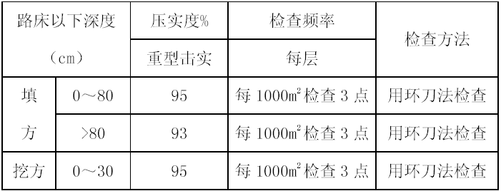
5) 土方路基允许偏差如表6-6 所示。
土方路基允许偏差表

挡土墙施工
本标段路基采用现浇混凝土挡土墙，墙高0～5.5 m，挡土墙壁设钢筋混凝土肋板，肋板间距2.0 m。挡土墙大样如下图6-20 所示。
挡土墙在路基填方施工前施工，采用分区、分段进行组织施工，挡土墙分幅长度为20m，伸缩缝从墙顶到基底填塞沥青木丝板，分幅间设沉降缝，刷三道沥青或贴两层油毛毡。

挡土墙施工工艺流程如图6-19所示。
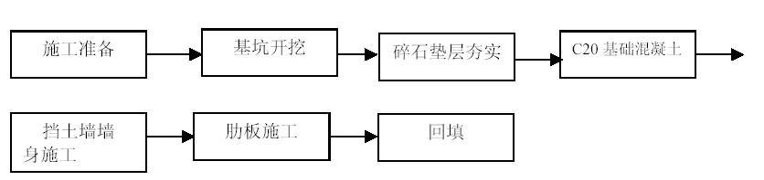
图6-19 挡土墙施工工艺流程图
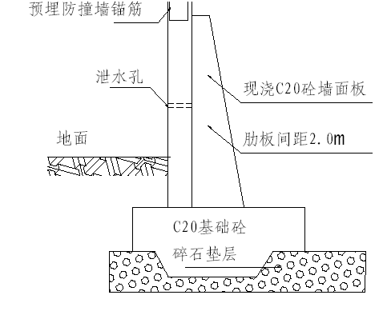
图6-20 挡土墙大样图

挡土墙施工技术措施
（1）测量放样后人工配合机械开挖挡土墙基坑，但在基坑开挖至基坑底标高以上50cm 时，必须采用人工开挖，防止机械扰动地基土。
（2）挡土墙基础施工前，认真核对地基承载力达到200kPa，否则应对地基进行软基处理。
（3）基坑检验合格后，施工碎石垫层。
（4）待垫层碎石施工达到设计要求后，施工C20 混凝土基础。
（5）基础混凝土施工达到设计承载力后，测量挡墙中心线,施工挡土墙钢筋混凝土。挡墙钢筋混凝土分三部分施工:底板→墙身→防撞墙。
（6）钢筋绑扎按设计及规范要求进行施工，钢筋在加工场加工成型后运至现场绑扎，钢筋制安做为隐蔽工程须监理工程师检验合格后再进行下道工序施工。
（7）底板模板采用组合钢模板，侧模采用大块胶合木模板，防撞墙采用定型钢模板。模板支撑须牢固可靠。
（8）采用商品混凝土分层浇筑挡土墙混凝土，施工中须注意振捣，振捣采用插入式振捣动棒。
（9）混凝土终凝后连续洒水养护不少于7d。
（10）挡土墙路基填土须按设计及规范要求进行施工，特别须注意通长碎石反滤层的填筑。

地下管线及其他
地上、地下设施的加固措施进场后立即调查各类管线的详细情况，具体管线制定具体的具有很强的针对性措施，对各类管线加以保护。就一般而言，根据实际施工状况，将工程因地制宜地划分多个施工区段施工，将施工对各类管线的影响减少到最低，另外，可以用型钢等材料将管线加以吊起，使其对施工的影响降至最低。

临时工程

施工场地
规划用地范围内合理布置施工用地、办公用地及生活用地。

施工便道
本标段处于城市交通要道，人、车流量大，交通紧张。在施工期间要充分利用宁栖路的围档部分做为施工便道，以减少规划用地。

施工、生活用房
考虑在城市施工，用地紧张，合理安排好施工用地。在规划用地范围内修建办公室、宿舍、澡堂、食堂等生活、办公用房共需临时用地4730m2。

施工用水
在工程结构施工范围内200m，由建设单位安装一路DN50mm 的供水管，以满足施工、生活用水。

施工临时用电
在工程结构施工范围200m 内，由建设单位安装一台630kV 变压器，自备250kVA 的发电机，供停电时应急使用。

消防
施工期间，我单位按照当地消防部门的规定，配备足够的灭火器及其他消防工具，对材料库、修理间等地点设专职人员负责，同时积极与当地消防部门联系，共同做好消防工做。

污水及垃圾处理
在办公区、生活区、加工场地各设一废水处理池，施工排放的废水和生产区废水经处理后排入城市永久排污管道系统；生活垃圾集中纳入城市处理系统，以满足城市文明施工要求。

医疗服务
为保证工做安全，我单位工地设医疗站，提供必要的医疗和急救服务。配备医疗设施并取得当地医疗卫生管理部门的批准，委派有行医资格，在卫生保健和急救方面具有丰富经验的医务人员，满足日常的医疗服务。

主要临时工程数量及布置图
临时工程布置，主要临时工程数量如表7-2 所示。

临时用地计划如表7-2所示。
临时用地计划表表7-1
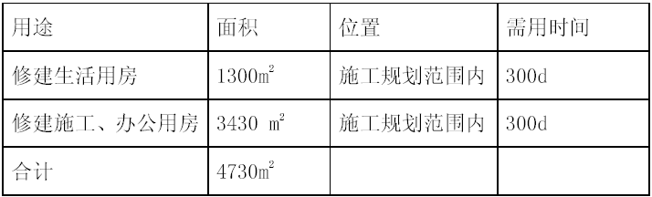
主要临时工程数量表7-10-2
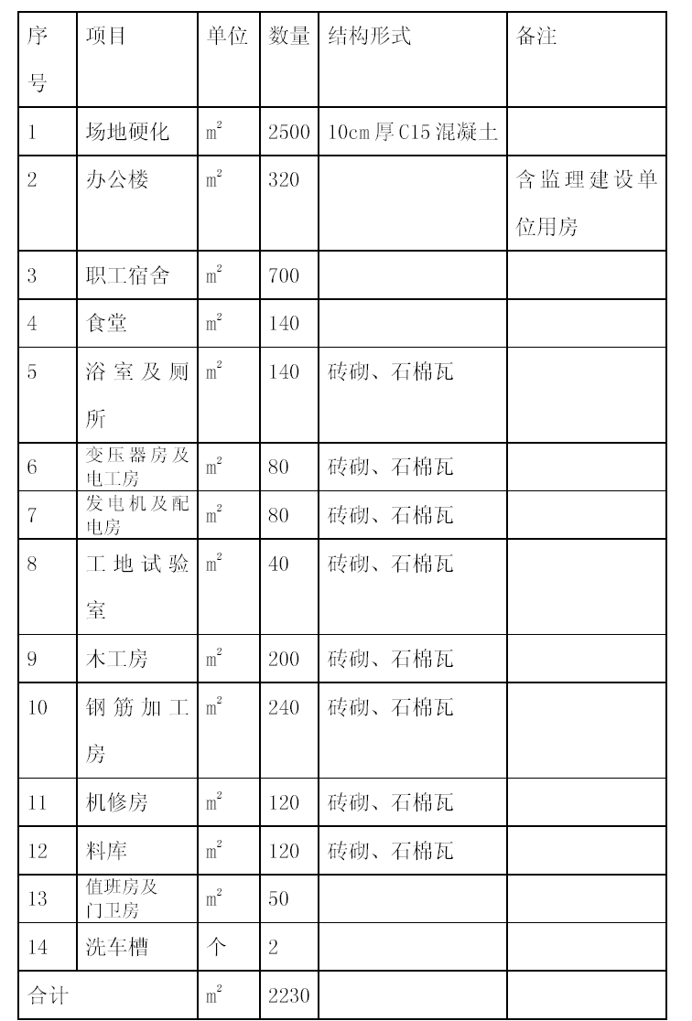

施工机械、材料及试验测量仪器进场计划
设备配备遵循的基本原则是:根据各分部、分项工程的施工技术要求和施工做业条件确定设备的规格和型号；按照施工进度计划指标配备设备的台数；生产能力留有余地，同时考虑突发性事件所需的工程抢险应急设备。

试验测量仪器配备计划
根据南京市建设委员会《宁建字(98)600 号文件》的规定，本工程施工过程中将委托有资质的试验单位对工程主要材料进行试验、检测，并报请建设单位批准。工程试验是保证工程使用合格材料的唯一检测手段，为此，我集团公司将专门为本工程设置工地试验室，并配备充足的试验人员和先进的检测设备，为本工程的质量提供材料试验检测保障。

测量仪器配备（8-1）。
测量仪器配备表表8-1
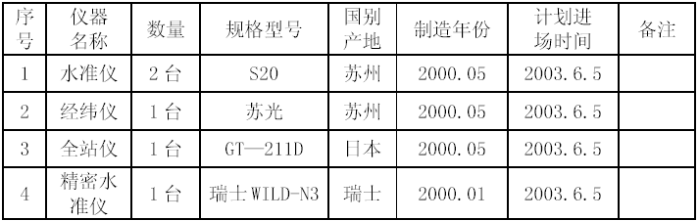

试验仪器配备（8-2）。
试验仪器配备计划表表8-2
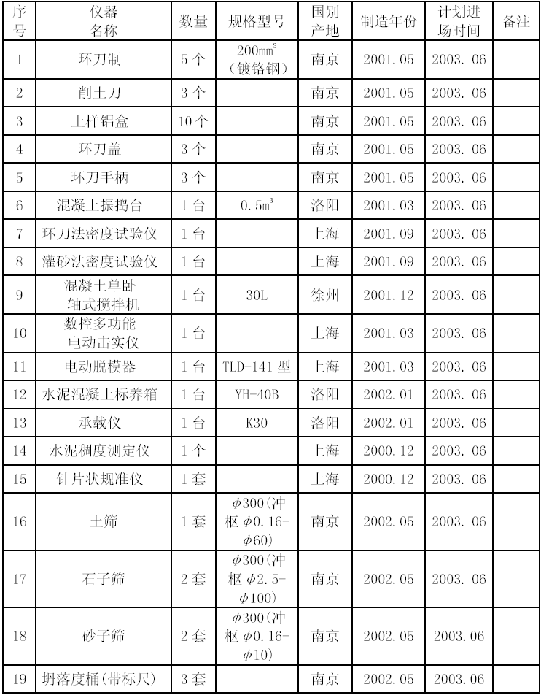
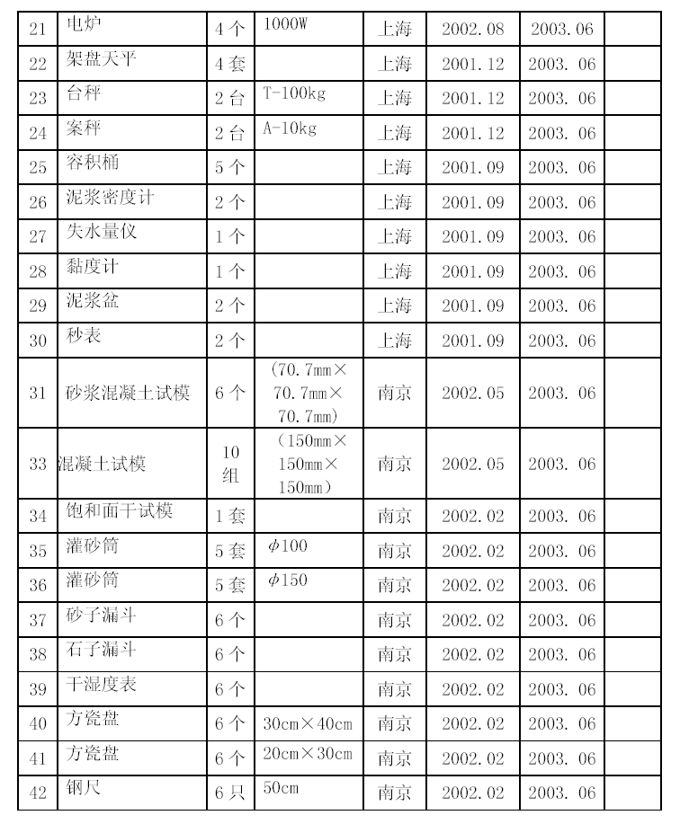

机械设备进场计划（表8-3）

工程材料进场计划
本工程主要材料计划如（表8-4）
机械设备配备计划表表8-3
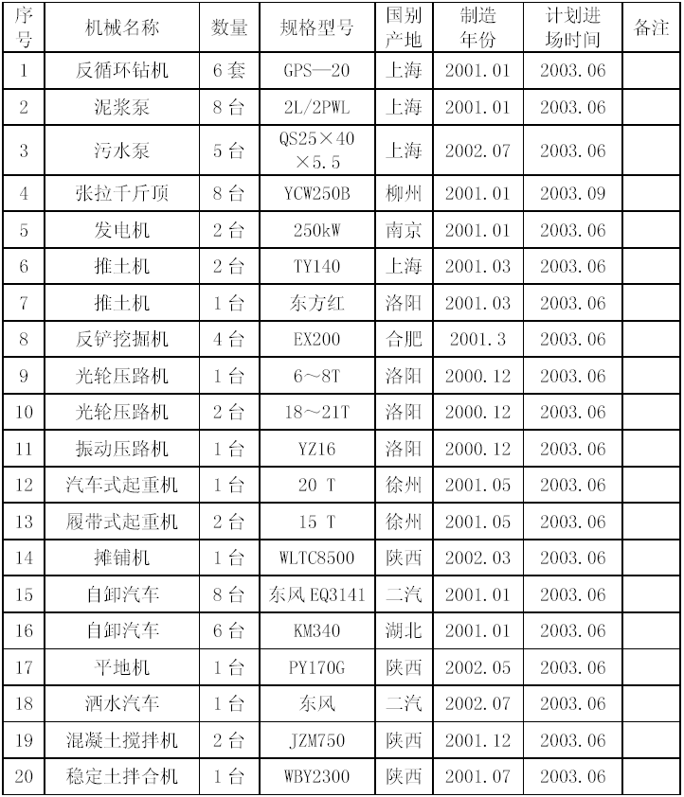

施工组织机构及劳动力计划
为了在合同工期内完成合同段内全部工程，施工质量达到优良等
级，结合本标段的特点及施工要求，从全公司范围内抽调城市道路施工
经验丰富、管理能力强的技术人员和管理人员，组成精干、高效的项目
经理部。并抽调长期从事城市道路施工，素质优良的职工组建专业化施
工队伍。

施工组织机构框（图9-1）

人员配备与岗位设置
在充分考虑合同条件和工做范围的基础上，结合本工程技术特点进行相关人力资源优化配置。原则是管理干部职责分明、权限到位，工人一专多能，特殊工种须持证上岗。项目经理部岗位及人员配置所
表9-1 所示。
项目经理部人员配置表表9-1
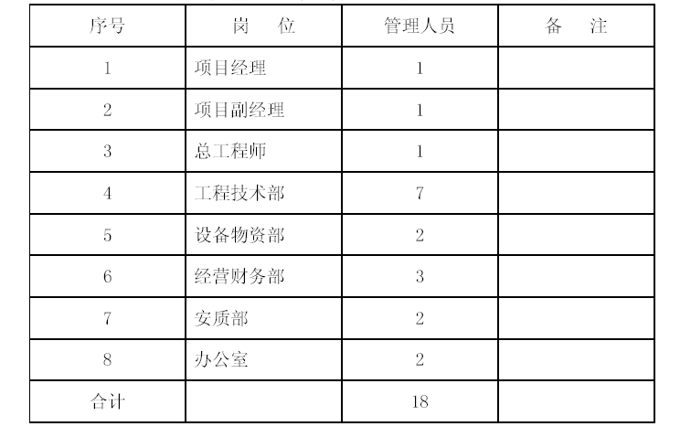
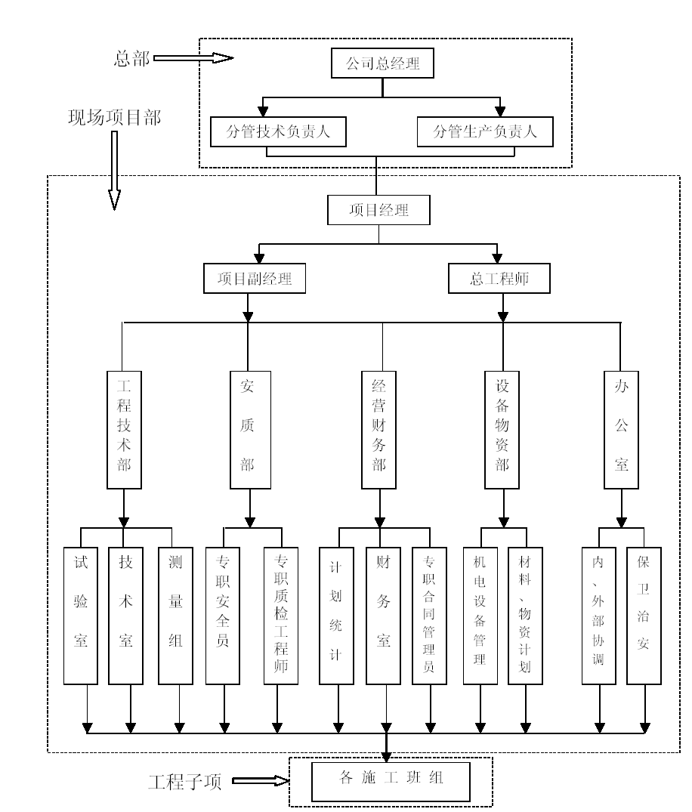
图9-1 组织机构图

管理职责
(1) 项目经理：主持全面工做，全面履行项目合同，对工程质量、安全、工期和成本控制全面负责，负责项目经理部内部行政管理工做，包括人员调配、财务管理和对外协调等，主管经营财务部、办公室。
(2) 生产副经理：主抓安全生产、质量、文明施工、生产进度、资源配置和队伍管理，负责组织指挥施工生产、各生产单位的接口界面协调和内部考核。
(3) 总工程师：主抓施工技术方案工做和质量控制，并负责与监理单位、设计单位、质检站和建设单位的协调工做，分管工程技术部。
(4) 工程技术部：工程技术部负责项目的日常技术管理、安全质量管理、技术资料和技术档案的管理工做，负责材料、试件的取样，制样和送检，负责测量工做。组织编写实施性施工组织设计，检查、指导现场的技术工做，组织重点技术问题攻关，掌握各生产单位的施工进度情况并提出改进措施。
(5) 安质部：主要负责工程日常安全、质量检查、控制，与各专业工程师一起配合驻地监理工程师办理各分项目工程隐蔽检查，并每月组织全标段的安全质量大检查。
(6) 经营财务部：负责合同管理、成本控制和内部承包核算、资金计划管理、财务管理、内部承包管理及对外经营。
(7) 设备物资部：负责各区段道路设备、物资资源统一调配及日常管理。
(8) 办公室（下设综合治理办、来访接待室、后勤等）：办公室是项目经理部的综合协调部门，主要负责项目的对外联络、协调文秘、人事劳资、治安保卫、群众来访接待以及内部行政事务。

主要劳动力计划
主要劳动力计划及动态如表9-2 和图9-2 所示。
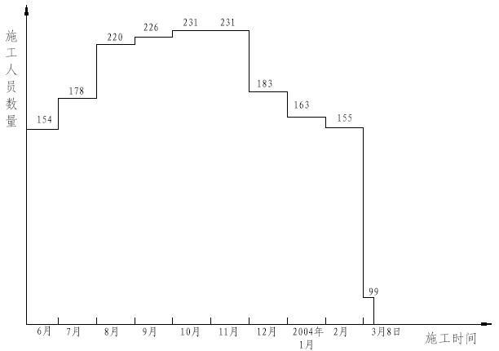
图9-2 施工人员计划直方图
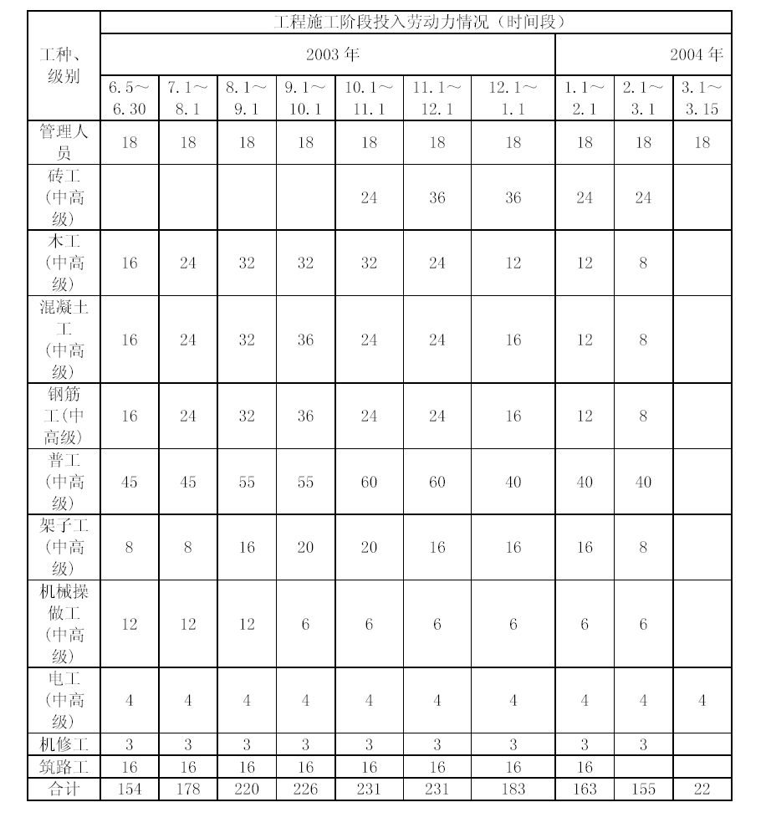

文明施工措施

文明施工措施
(1) 在施工队伍进场前，先派人前往并调查了解当地民众的生活和生产习惯、禁忌、宗教信仰等“社情”，并对职工进行宣传、教育。
确保做到全体施工人员尊重当地民风民俗。在施工过程中协调好与当地居民、当地政府的关系。
(2) 加强对施工人员的文明施工宣传，加强教育，统一思想，使广大干部和职工认识到文明施工是企业形象、队伍素质的反映，是安全生产的保证。增强现场管理和全体员工文明施工的自觉性。
(3) 健全各项文明施工的管理制度，如岗位责任制、经济责任制、奖罚制度、会议制度、专业管理制度、检查制度、资料管理制度等。
(4) 明确各级领导及有关职能部门和个人的文明施工的责任和义务，从思想上、行动上、管理上、计划上和技术上重视起来，切实提高现场文明施工的质量和水平。
(5) 在现场施工过程中，施工人员的生产管理符合施工技术规范和施工程序要求，不违章指挥、不蛮干。对不服从统一指挥和管理的行为，按处罚条例严格执行。
(6) 认真开展“文明施工竞赛”活动，对施工现场不断地进行整理、整顿、清扫、清洁和素养，保持工地卫生状况（职工宿舍、食堂、办公室、厕所、楼地面等）良好；做好防疫工作，有效地实现文明施工。
(7) 按照工程特点，加强现场文明施工的综合管理，减少施工现场对周围环境的干扰和影响。
(8) 加强检查监督，从严要求，持之以恒，使文明施工现场管理真正抓出成效。项目经理组织人员对文明施工现场实行定期和不定期检查，每月组织一次专项检查，对照评分、严格奖惩、交流经验、查纠不足。
(9) 合理布置场地。各项临时设施必须符合规定标准，做到场地整洁、道路平顺、排水畅通、标志醒目、生产环境达到标准做业要求。
(10) 现场工程概况、施工组织网络牌、安全记录牌、防火须知牌、事故记录牌和施工总平面图，要设置齐全、规格统一、内容完善、位置醒目。
(11) 施工临时围墙与周边环境相协调，写上与工程建设相关的标语、口号；围墙经常保持整洁；出入口设置大门、门卫，严格执行门卫制度，对人员出入要进行登记；围墙大门外侧挂标牌告示，内容有工程简介、开竣工日期和工程建设、设计、监理、施工单位等名称。
(12) 及时调整设备、机具和材料的位置，保证摆放整齐，保持
工做面宽敞，提供良好的工做环境。施工现场坚持工完料清，垃圾杂物集中堆放，及时处理。施工废水严禁乱排，必须严格按照当地环保规定和招标、设计文件要求，经处理并达标后排放。
(13) 路基弃渣不得随意弃置，必须运至指定的弃渣场，运渣途中不落石掉渣，污染道路。
(14) 按照建设单位及主管部门的指示要求，认真听取驻地监理工程师的意见，协调好各方关系，严格按规范施工，搞好安全生产和文明施工，争创安全文明样板工地。
（15） 硬化施工现场内的主要场地，地坪质量及整洁度程度满足建设单位、监理单位要求，弃土、弃渣车辆进出场按市容、环卫等部门要求予以冲洗。
（16） 制定生活和环境卫生制度，搞好职工宿舍卫生和食堂的饮食卫生；设置水冲式厕所，做好厕所的保洁工做；不乱倒生活垃圾，生活垃圾集中纳入城市处理系统；临时搭建需经建设单位批准，且整齐美观。
（17） 临时用地内必须张贴宣传标语，要有黑板报和报栏，内容经常更换；施工现场入口处应悬挂宣传标语横幅；所有雇员和代表须穿戴整齐，行为文明，要佩带由施工单位提供的工做证，工做证必须注明姓名、职务、身份及编号，在现场期间应一直佩带在胸前，所有机械设备少明所属单位。

减少扰民降低环境污染和噪声措施
(1) 选用低噪声设备，采用消音措施降低施工过程中的施工噪声，夜间尽量避免使用噪声设备。施工噪声遵守《建筑施工场界噪声限值》（GB 12523-90）。施工振动对环境的影响满足《城市区域环境振动标准》（GB 10070-88）。
（2） 禁止机械车辆高声鸣笛，控制噪声污染。
（3） 夜间施工使用高亮度灯照明和电焊时，设置挡板，避免照明和电焊的强光刺射，干扰居民生活和司机夜间的行车安全。

安全保证的措施

安全目标
安全管理目标为“四消灭、三减少、一实现”。
11.1.1 四消灭
(1) 消灭工程质量安全事故。
(2) 消灭施工生产中的因公死亡事故，重伤率控制在0.6‰以内，轻伤率控制在12‰以内。
(3) 消灭火灾事故。
(4) 消灭责任交通事故。
11.1.2 三减少
(1) 减少轻伤事故。
(2) 减少惯性事故。
(3) 减少质量通病安全事故。
11.1.3 一实现
实现安全样板标准工地。

安全生产方针
(1) 认真贯彻执行党和国家的安全生产方针、政策，严格执行部颁有关施工规范和安全技术规则，对施工人员进行岗前安全教育培训，牢固树立“安全第一、预防为主”和“管生产必须管安全”的思想意识。
(2) 建立健全安全保证体系，使安全工做制度化、经常化，并贯
穿施工全过程。该体系以项目经理为安全生产的第一责任人，安质部设专职安全员，工班设兼职安全员。
(3) 制定实现安全目标和保障目标的规章制度。
(4) 加强现场管理，搞好文明施工，建立良好的安全施工环境。

施工安全保障体系
为了确保安全生产目标的实现，必须建立健全安全保障体系，制定完善的保证措施。使安全工做制度化、经常化，贯穿施工全过程。
项目经理为安全生产的第一责任人，生产副经理直接管安全，安质部设专职安全员，工班设兼职安全员。施工安全保证体系、安全检查程序、安全保障组织机构如图11-1、图11-2、图11-3 所示。
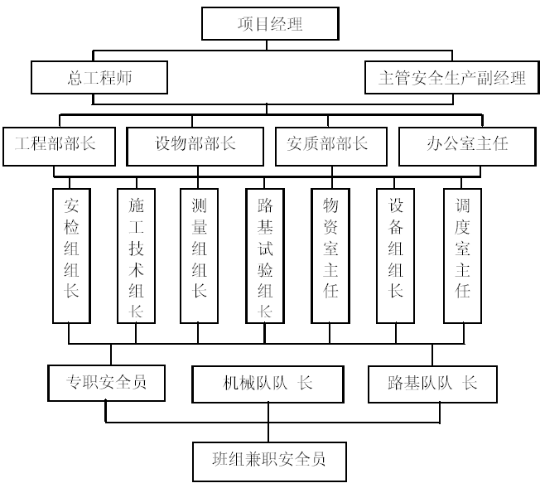
图11-1 施工安全保障组织机构图
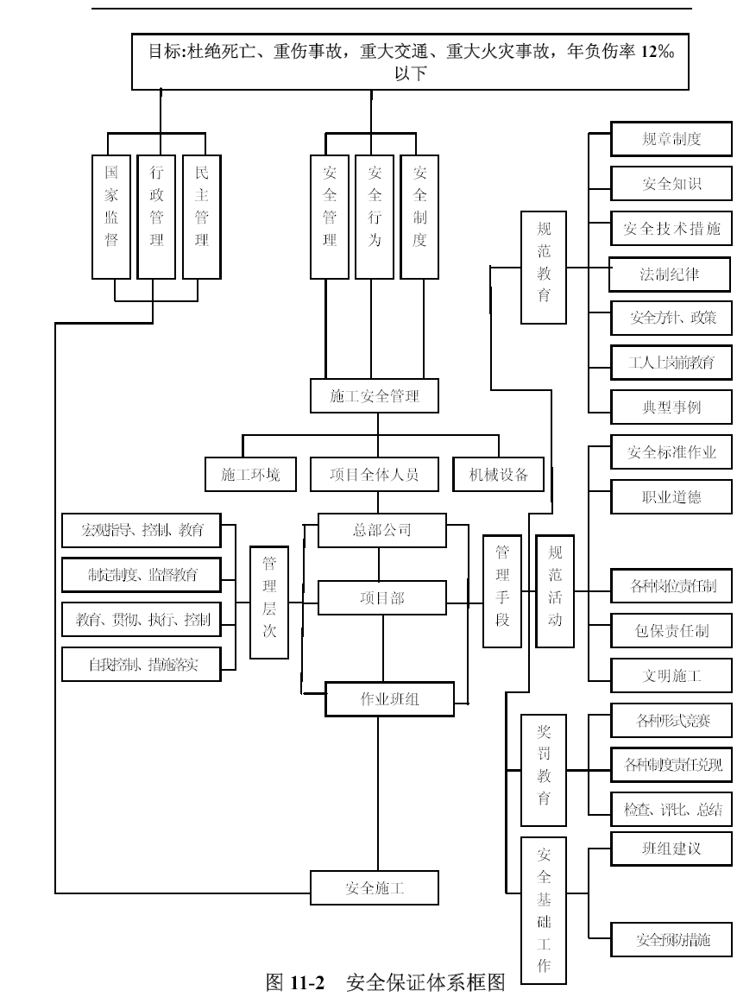
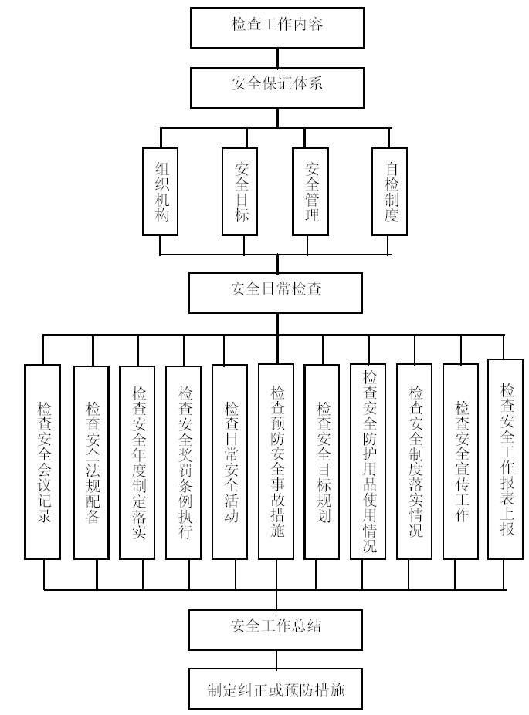图11-3 施工安全检查、控制程序图

综合保证措施
(1) 建立以岗位责任制为中心的安全生产逐级负责制，制度明
确、责任到人，奖罚分明。
(2) 按施工人员的比例配备足够的专职安全员,驻地管理人员一律佩证上岗,安全员佩证为红色,以示醒目。
(3) 在编制施工计划的同时，编制详细的安全操做规程、细则、制度及切实可行的安全技术措施，分发至工班，组织逐条落实。搞好“五同时”（即在计划、布置、检查、总结、评比生产的同时，计划、布置、检查、总结、评比安全工做）和“三级安全教育”。
(4) 每一工序开始前，做出详细的施工方案和实施措施，报监理工程师审批后，及时做好施工技术及安全技术交底，并在施工过程中督促检查，严格坚持特殊工种持证上岗。
(5) 进行定期和不定期的安全检查，及时发现和解决不安全的事故隐患，杜绝违章做业和违章指挥现象，同时加大安全教育及宣传力度，对重点做业场所、危险区、主要通道设“五牌一图”，即:工程告示牌、安全生产记录牌、防火须知牌、安全无重大事故记录牌、工地主要管理人员名牌、施工总平面图。
(6) 坚持每周一安全日的安全学习制度。严格执行交接班制度，坚持工前讲安全、工中检查安全、工后评比安全的“三工制”活动。
(7) 开工前期制定各项安全制度及防护措施
1) 各类机电设备操做规程及各项安全做业规章制度。
2) 用电安全须知及电力架设、养护做业制度。
3) 风、水管路安设及养护制度。
4) 有关乘坐车辆的安全专项规定。
5) 防雷电、防洪、防火的安全专项规定。
(8) 针对重点工程项目及关键工序，编制专项安全措施和专项技术交底，并设专人进行安全监督与落实。
(9) 施工现场设工地医院，做好现场医护和急救工做。

施工现场安全技术措施
(1) 施工现场的布置符合防火、防爆、防洪、防雷电等安全规定及文明施工的要求。施工现场的生产、生活办公用房、仓库、材料堆放场、停车场、修理场应按批准的总平面布置图进行布置。
(2) 现场道路平整、坚实、保持畅通，危险地点悬挂安全标志，符合安全规定的标牌，施工现场设置大幅安全宣传标语。
(3) 现场的生产、生活区设足够的消防水源和消防设施网点，消防器有专人管理，不乱拿乱放，每做业队组成一个由15～20 人的义务消防队，所有施工人员要熟悉并掌握消防设备的性能和使用方法。
(4) 各类房屋、库棚、料场等安全消防距离符合有关规定，现场的易燃杂物随时清理，严禁在有火种的场所或其近旁堆放易燃物品。
(5) 施工现场的临时用电严格按照《施工现场临时用电安全技术规范》（JGJ 6-88）的规定执行。
(6) 施工中如发现危及地面建筑物或有危险品时立即停止施工，待处理完毕后方可施工。
(7) 从事电力、高处做业及起重做业等特殊做业人员，各种机械的操做人员及机动车辆驾驶人员，必须经过劳动部门专业培训并考试取得合格证后，方准持证独立操做。
(8) 施工现场设立安全标志。危险地区必须悬挂“危险”或“禁止通行”、“严禁烟火”等标志，夜间设红灯警示。
(9) 所有道路的便桥在桥头改移道路两端设立标志，注明载重能力和限制速度，设专人站岗全。采取措施保证施工车辆不影响既有公路的交通与安全。
(10) 加强与当地气象部门联系，做好天气预报工做。
(11) 积极与当地公安机关联合组建联防机构，加强职工法纪教育，增强职工法纪观念，维护好当地治安秩序，防止偷盗和打架斗殴，防止治安民事纠纷与其他案件发生。
(12) 雷电期间，施工场地的油库、料库、变电站、通风设施及其他所有临时设施均设置防雷设施，定期检查接地电阻，防止雷击。

施工机械的安全保证措施
(1) 各种机械操做人员和车辆驾驶员必须取得操做合格证，不准将机械设备交给无本机操做证的人员操做，对机械操做人员要建立档案，专人管理。
(2) 操做人员必须按照机械说明规定，严格执行工做前检查和工做中注意观察，工做后检查保养。
(3) 保持机械操做室整洁，严禁存放易燃易爆物品。不酒后操做机械，机械不带病运转、超负荷运转。
(4) 起重做业严格按照《建筑机械使用安全技术规程》
（JGJ33-86）和《建筑安装工人安全技术操做规程》规定的要求执行。
(5) 定期组织机电设备以及车辆安全大检查。对每次检查中查出的安全问题按照“三不放过”原则进行调查处理，制定防范措施，防止机械事故的发生。

冬期、雨期、春节及农忙期间施工措施

冬期施工措施
(1) 加强与气象部门联系，及时掌握天气变化，提前做好防寒准备。
(2) 组织参加冬期施工的工长、施工班组学习施工方案，以提高冬期施工和质量意识。
(3) 材料部门按现场需要以及材料计划落实进场材料，冬期施工期间需要使用的保温材料在开工前准备就绪。
(4) 当工地昼夜平均气温低于+5°或最低气温低于-3°时，混凝土工程应按冬期施工办理。
(5) 骨料在存放中不得夹有冰膜雪团。
(6) 拌合混凝土时，为节约防寒材料和防寒时间，宜选用小的水灰比和较低的坍落度，以减少拌合用水量。
(7) 冬期施工作用混凝土，砂、石、骨料和水泥应保持在0℃以上，拌合用水应在5℃以上，拌合处应设防寒措施。
(8) 混凝土和砂浆掺入外加剂时应按规定执行，但掺入氯化钠的外加剂不得用于钢筋混凝土。
(9) 施工应个备气象、测温、工程试验、外加剂掺量等原始记录备查。
(10) 浇筑完后要及时覆盖保温。
(11) 防冻、防寒方面，要做好机械防寒、防冻工做，按照“机械管理规定”要求严格换季保养。

雨期施工措施
12.2.1 防洪准备
（1） 成立以项目经理为组长的领导小组和防洪抢险队伍，抢险队由身体健壮、反应敏捷的青年人组成。
（2） 定期检查排水管网及抽水设备的可靠性，提高快速反应能力。
（3） 工地预备足够的防洪物资及设备，如草袋、雨布、大功率抽水机等，并严禁挪用。
（4） 配备一定的自发电能力，以确保汛期突然停电情况下的防排水需要。
12.2.2 注意气象部门的天气预报，暴雨来临之前做好以下工做
（1） 停止受暴雨影响较大的土石方开挖、防水层施做、混凝土浇筑等做业，做好善后安排。
（2） 采用可靠的手段围蔽水泥库、变配电设备等。
（3） 施工机械设备撤出基坑或停放在地形较高、排水顺畅的地方。
（4） 疏通排水沟，增加排泄水通道。按预报雨量的大小，必要
时增设临时排水沟槽。
（5） 检查基坑坡面，特别是受水流冲刷较强的坡面，采取临时支护等措施。
12.2.3 降雨过程中，拟采用以下措施减少其影响
（1） 停止露天做业，设专人巡回检查。
（2） 疏通施工道路、料库、机修区段、生活区内明沟暗渠，引水至市政排水管道。
（3） 基坑内及其他低洼处用大功率抽水机随时抽至排水管网。
（4） 必要时，用砂袋围蔽受洪水影响较大的地区。
（5） 在配电设备和防雷装置处设专人看守，对异常情况及时汇报、抢修。

农忙季节、春节期间的施工安排
(1) 我单位为国有大型专业化施工企业，队伍力量稳定、组织纪律严明，农忙、春节不放假，对施工没有影响。春节前加强施工用材料的储备，保证春节前后使用，不影响施工。
(2) 在农忙季节、春节前，提前组织召开职工大会，动员职工坚守岗位、做好安全防卫工做。个别确需离开岗位的提前请假，做好替补安排。
(3) 春节期间，由工会组织各种有益的娱乐活动，提高节日气氛，办好职工节日生活。
(4) 在农忙季节、春节期间加强工地巡视，主要领导24h 轮流值班，同时加强防火、防盗工做。

工程质量保证措施

质量方针和目标
13.1.1 质量方针
对全体施工人员经常组织进行质量教育，增强质量意识，牢固树
立“质量第一”的观念，建一流“精品工程”。
13.1.2 质量目标
依靠科技领先，实施精品战略。做到: 100%地执行标准,100%地兑
现合同,100%的质量合格,100%的用户满意。
根据集团公司质量方针、质量目标和本工程实际情况，建立完善
的企业管理制度，大力推行目标管理和国际ISO9001 标准的贯彻实
施。确定质量目标如下:
（1） 工程一次交验合格率达到100%；
（2） 分部工程优良率达95%以上；
（3） 创省、市级优质样板工程。

质量保证体系
以GB/T19000《质量管理与质量保证》为标准，建立完善的质量
管理机构，完善质量管理制度，建立质量控制流程。
13.2.1 组织保证
(1) 健全质量保证体系，严格按照质量体系文件进行质量管理，
做到从资源投入和过程控制上保证工程质量。质量保证体系如图13-1
所示。
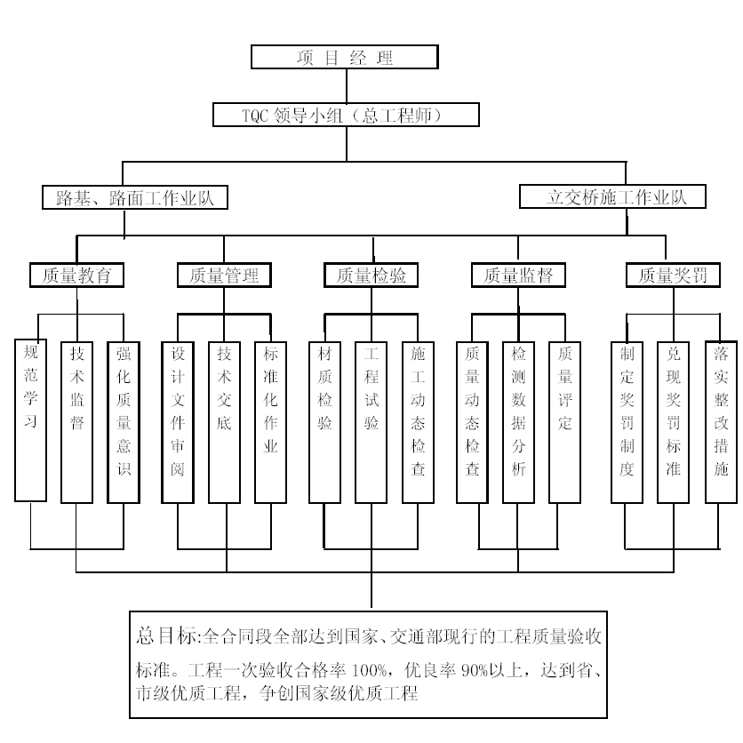
图13-1 质量保证体系框图
(2) 项目经理部成立质量管理组织机构，严格在质量保证体系下进行管理，做业班组以上单位成立全面质量管理小组，对主要工序的施工质量进行有组织的控制。配备专职的质检工程师，推行全面质量管理和目标责任管理，从组织措施上保证工程质量真正落到实处。组织机构及检查程序如图13-2、图13-3 所示。
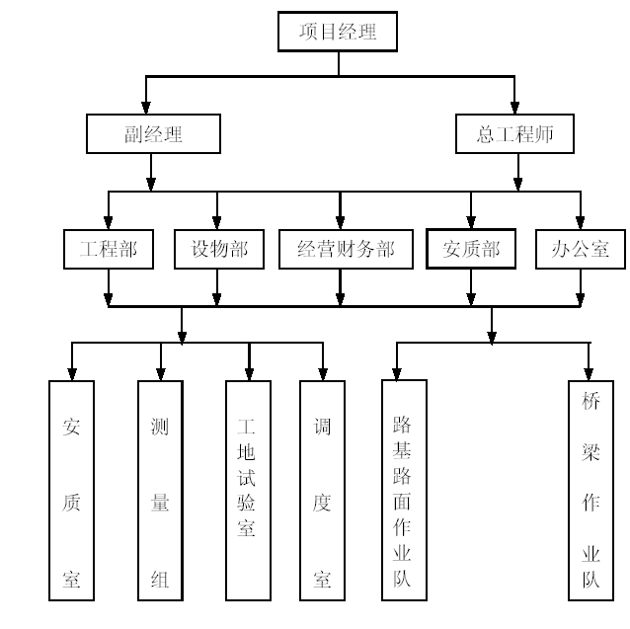
图13-2 质量保证组织机构图
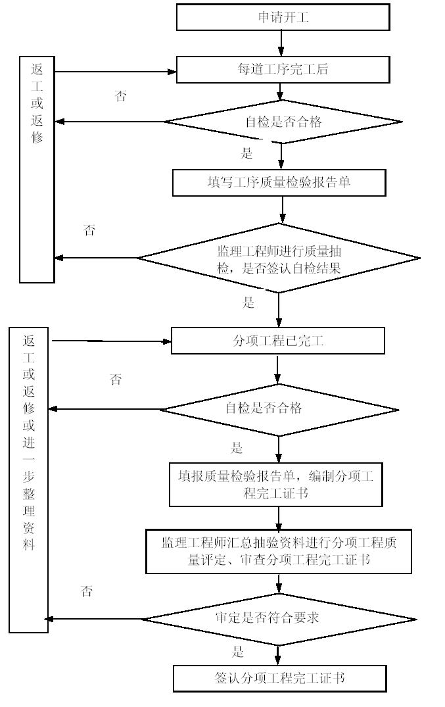
图13-3 质量检查、控制程序图
(3) 选派有经验的技术人员成立技术攻关组，研究制定深挖高填路基、路基施工方案，做到每项工程、各个工序施工有科学合理、切实可行的施工方案和施工方法，同时对每个做业点设技术人员值班，确保施工方案、技术措施的落实。
(4) 调集具有丰富施工经验和管理、技术过硬的队伍，选派优秀的项目经理及技术过硬的高级工程师分别担任项目经理和总工程师，配置三名业务水平较高、责任心较强的专职质量检验工程师。
13.2.2 思想保证
(1) 全体施工人员认真学习国家有关产品质量的政策法规，增强“质量就是企业的生命”的理念。
(2) 把创优工做列入思想政治工做的重要议题，及时总结施工经验，分析、解决存在的问题。
(3) 把思想政治工做做为一项重要内容贯穿到整个施工过程中，对全体施工人员，特别是各做业队的工人，经常进行质量教育，强化质量意识；牢固树立“质量第一”的观念，良好信誉的道德风尚。
13.2.3 制度保证
(1) 严格执行质量自检制度。施工中每一道工序工班都必须自检，自检合格后，报经理部复检。
(2) 严格执行工程监理制度。充分做好质量自检工做的同时，有专职质检工程师积极配合监理工程师和建设单位对工程进行质量监督检查。自检合格后，及时通知监理工程师检查签证，隐蔽工程经监理工程师签证后才能进行下道工序。
(3) 严格执行质检工程师“一票否决权”制度。经理部设专职质检工程师。保证施工做业始终在质检人员的严格监督下进行。质检工程师有质量否决权，发现违背施工程序、不按设计图、规则、规范及技术交底施工，使用材料半成品及设备不符合质量要求者，有权制止，必要时下停工令，限期整改并有权进行处罚。
(4) 认真执行质量管理制。执行施工图审签制，技术交底制，测量复核制，质量自检、互检、专检“三检制”，隐蔽工程检查签证制，安全质量检查评比奖罚制，验工计量质量签证制，分项工程质量评定制，质量事故（隐患）报告处理制等行之有效的质量管理制度，贯穿到施工全过程，并落实到工班，使质量控制做到干群结合、上下结合、内外结合。
(5) 实行质量责任制，逐级落实到工班，责任到人。建立质量奖罚制度，明确奖罚标准，做到奖优罚劣，杜绝质量事故发生。
(6) 严格施工纪律，把好工序质量关，上道工序不合格不能进行下道工序的施工，否则质量问题由下道工序的班组负责。对工艺流程的每一步工做内容认真进行检查，使施工做业标准化。
(7) 坚持质量检查制度，按制度进行日常、定期、不定期检查，发现问题及时纠正，并对结果进行验证。
(8) 在施工中，对每道工序、每个工种、每个操做工人，做到质量工做“三个落实”。
1) 施工前，每个施工操做人员明确操做要点及质量要求。
2) 施工过程中，施工管理人员必须随时检查指导施工，制定工
序流程图，确定关键工序和特殊工序的关键点，进行连续监控，对比分析质量偏差，及时纠正质量问题，把质量隐患消灭在施工过程中。
3) 每个工序施工结束后，及时组织质量检查评比，进行工序交接，并根据检查结果对施工班组及操做人员进行相应奖罚，强化施工人员的质量意识。
13.2.4 技术保证
(1) 加强施工技术管理，严格执行以总工程师为首的技术责任制，施工管理标准化、规范化、程序化。认真校对图纸，严格按标准、规程组织施工。及时进行技术交底，发现问题及时解决。
(2) 制定实施性施工组织设计，编制详细的质量保证措施，没有质量保证措施不许开工。质量保证体系和措施不完善或没有落实的，停工整顿，达到要求后再继续施工。
(3) 坚持三级测量复核制，各测量桩点认真保护，施工中可能损毁的重要桩点要设好护桩，施工测量放线要反复校核。认真进行交接班，确保中线、水平及结构物尺寸、位置正确。
(4) 强化试验和检测工做
1) 设置工地试验室。
2) 工地试验室全面负责本标段工程中的钢材、水泥、粗细骨料、外加剂等原材料的进货检验、试验；负责混凝土及水泥砂浆配合比设计、土工试验、环境监测；负责混凝土、砂浆试件制做及施工控制；负责试验仪器、设备的检校与日常维护；负责试验资料的收集、整理和归档。
(5) 施工所用的各种检验、测量、试验仪器设备定期进行校核和
检定，确保仪器设备的精度和准确度。
(6) 要把好各工序中间的质量检验关，对加工的成品、半成品和隐蔽工程按要求认真检查验收，并报驻地监理工程师检查签证。
(7) 认真执行ISO9001 标准，严格执行质量保证体系文件。工程施工中做到每个施工环节都处于受控状态，每个过程都有“质量记录”，施工全过程有可追溯性，定期召开质量专题会，发现问题及时纠正，以推进和完善质量管理工做，使质量管理走向标准化。
(8）投入先进的大型机械设备，加强其维修和管理，以完好的施工机械确保工程质量。
(9) 组织推广应用新技术、新工艺、新材料、新设备，用“四新”技术保证工程质量，组织对关键工序的人员进行培训、考核，编写有关成果报告和施工技术总结。

施工过程中的质量控制
我单位将对本工程项目建设过程的四个阶段（施工准备、施工、竣工验收和交工后服务）的质量加强控制，一切与质量有关的工做均处于可控之中。
13.3.1 施工准备阶段的质量控制
(1) 坚持图纸学习与会审，领会设计意图，提出修改建议，避免产生技术事故和工程质量问题。
(2) 不断完善和优化施工组织设计，使施工方案科学合理,措施详实、可行、可靠。
(3) 严格组织技术交底。
(4) 控制物资采购。做好分供方的评价和材料的进货检验，用于本工程的材料均按规定进行抽检、试验，经检验不合格的材料不准进入现场。
(5) 为加强施工和质量负责人的责任感并便于监督,分项工程的施工实行现场挂牌管理,标示牌上注明分项工程做业名称、简要工艺和质量要求、施工和质量负责人姓名。
13.3.2 施工阶段质量控制
(1) 严格进行材料、构配件检验、试验和工程试验。
(2) 实行工序质量监控。一是监控工序活动的条件，即“人、机、料、法、环”必须符合质量要求；二是监控工序活动效果的质量。
(3) 加强质量检查，包括质量自检、互检、专业检查、工序交接检查、隐蔽工程验收检查、工程预检、基础和主体工程检查验收等，对关键工序实行旁站监察。
(4) 严格设计变更管理。
(5) 加强对成品保护，施工过程中对已完分项、分部工程制定防护措施加以保护；对产品的保护，着重抓施工顺序和防护措施，不颠倒工序，按正确的施工流程组织施工，防止前道工序损坏或污染后道工序。
(6) 注意积累施工技术资料，做好工程日志，全面、科学、准确，及时地记录试（检）验资料，完备手续，按规定计算、整理、归档。
13.3.3 竣工验收阶段质量控制
(1) 坚持竣工标准。
(2) 做好竣工预检，待确定全部工程项目符合竣工验收标准后，再向建设单位申请竣工验收。
(3) 按规定整理、编制竣工验收文件。
13.3.4 保修回访阶段的质量控制工程竣工后，我单位在一定期限内对工程进行回访，听取建设单位意见，对属于施工质量问题，负责返修，不留隐患。

路基、路面施工质量保证措施
(1) 开工前进行施工测量，准确测设线路中桩、边桩的位置和高程。
(2) 路基填筑前应分段编制详细的土方调配施工方案和淤泥塘软基处理方案。
(3) 施工期间，现场提供足够的、合适的、性能良好的压实设备，每层填料压实度经检测，符合设计及规范要求后，再进行下道工序。
(4) 排水、截水系统完善，排水通畅；地面水沟位置符合设计及实际地形情况，沟底、沟边顺直，以保证填筑质量。

桥梁施工质量保证措施
(1) 开工前进行定位复测，准确确定桥涵位置，并埋设必要的护桩，设置必要的水准基点。施工期间定期进行中线及水平测量，确保桥位、中线、跨度及各部位标高准确。
(2) 桥墩台、涵基础严格按设计要求施工。地质与设计不符时应及时向设计、监理反映共同提出的具体处理措施。
(3) 桥梁承台模板采用大块竹胶板，混凝土采用商品混凝土、混凝土输送泵浇筑，确保混凝土内部密实，结构完整无不应有的施工缝
出现，外观光滑平整。
(4) 钢筋的制做、绑扎，钢绞线的下料、偏差、就位、张拉、封孔必须满足设计要求。
(5) 连续梁施工必须严格按设计工艺及精度要求组织施工。
(6) 桥梁桩基及承台混凝土一次性连续浇筑完成，保持桩体连续完整，杜绝断桩事故发生。做好基础及墩台的施工接头处理，确保接头质量达到设计标准。施工中如出现断桩，严格按照有关规范进行处理。
(7) 基础、墩台身混凝土在未达到终凝前避免泡水，桥台砌工未
达到设计强度前不在两侧进行填土。
(8) 连续梁浇筑时时认真计算和设置预拱度，梁体预应力注浆达到设计及规范允许吊装的强度后才进行。
(9) 现浇连续梁和箱梁支架必须搭设牢固，并认真计算和设置预拱度。浇筑前采取等载预压措施。

模板施工质量保证措施
(1) 模板与钢筋安装工做应配合进行，防碍绑扎钢筋的模板应待钢筋安装完毕后安设。模板不应与脚手架连接（模板与脚手架整体设计时除外），避免引起模板变形。
(2) 模板安装完毕后，应对其平面位置、顶部标高、节点联系及纵横稳定性进行检查，签认后方可浇筑混凝土。

桥台质量保证措施
桥台锥体施工认真进行牵线放样。冬期施工做到防水、防冻工做，夏季施工经常洒水养护，雨期施工做好防排水，确保砌体质量。

预应力施工质量保证措施
(1) 做业前，对张拉设备、测力设施进行测试，并定期进行检校和保养。当气温下降到5℃以下，无保温措施时，禁止进行张拉工做。
(2) 张拉钢筋时以渐进的和均匀的速度张拉，当两端张拉时，应同时进行。
(3) 实施张拉时，应使千斤顶的张拉力做用线与预应力筋的轴线重合一致。
13.9 混凝土外观质量保证措施
混凝土内实外美是我们追求的目标，但是在施工过程往往会出现蜂窝、麻面、露筋、施工缝夹层等，为消除以上质量通病采取以下措施。
(1) 桥台、桥墩的模板要做到就位准确，模板面做到光滑平顺，模板支撑牢固，尺寸符合设计，中线水平准确，接缝严密整齐、不漏浆。脱模时防止混凝土体被刮伤，脱模后对模型板立即进行认真整修以备下次使用，关模打油时采取必要措施，防止油渍污染混凝土表面，
混凝土内实外光。
(2) 对于商品混凝土的运输、入模、捣固、养护，认真按规范要
求施工，混凝土浇筑中认真捣固密实，做到外光内实，成型美观。浇
筑混凝土时，按规定频率取样制试块，养护后送指定试验室检验。
(3) 模板在混凝土浇筑前认真进行清理，尤其要清除如干硬的水
泥砂浆等杂物。采用木模板时，先用清水充分湿润，但不留积水；采
用钢模板时，涂抹剂要刷涂均匀。脱模剂通过试验、科学配方、色调
一致，光洁平整如镜。
(4) 混凝土浇筑前认真检查钢筋位置和保护层厚度是否准确。为保证混凝土保护层的厚度，一般每隔1m 左右在钢筋上绑一个水泥砂浆垫块。
(5) 钢筋密集处，与现场监理商定减小粗骨料的尺寸值，以保证混凝土进仓流动，达到混凝土充分填充，包裹全部钢筋，混凝土密实无空洞。机械振捣有困难时，采用人工振捣。
(6) 混凝土自由倾落高度一般不超过2m，如超过时，采取串筒、溜槽等措施下料。
(7) 混凝土振捣时掌握好每点的振捣时间（合适的振捣现象为混凝土不再显著下沉，不再出现气泡）。
(8) 混凝土浇筑时，经常观察模板、支架、堵缝等情况，发现模板走动立即停止浇筑，并在混凝土初凝前修整完好。
(9) 拆模后对施工缝进行适当的修饰。
(10) 对高强度等级混凝土要设专人洒水养护，防止混凝土水化热过高，造成混凝土开裂。

工期保证措施

保证工期的组织管理措施
(1) 抽调富有经验的技术、管理干部，配备数量多、技术强、经验丰富的技术人员，有多次类似工程的施工经验，战斗力强的施工队伍，组成项目经理部，按照项目部的统一部署，组建施工队伍，配备充足、结构合理的施工人员和机械设备，完成本标段施工任务。
(2) 加强现场施工组织指挥，做到指挥正确、指挥得力、效率高、应变能力强。建立以项目经理部经理、总工程师为首的管理体系，决策重大施工问题，确定重大施工方案，分析施工进度。当实际进度落后施工组织设计要求时，提出加快施工进度措施。
(3) 加强组织协调工做,确保各工做面的干扰降到最低程度。
(4) 建立健全岗位责任制，施工人员定岗定责，严格技术标准、工艺措施，严明施工纪律，按设计要求施工。
(5) 深化改革、完善项目管理模式，完善竞争机制和激励机制，实行全员风险承包，任务层层落实。把工期效率和职工个人的经济利益挂钩，兑现奖罚，充分调动全体职工的积极性。
(6) 加强技术培训，提高施工人员的操做技术程度。项目经理部骨干要深入学习项目管理知识，规范操做行为，同时搞好后期保障体系，一切为生产服务，关心职工物质、文化生活，充分激发工作人员的生产积极性。
(7) 公司主要部门人员参与施工前的各项工做，使施工班子尽快
熟悉工程特点、建设单位要求和投标书内容，以便认真实现我方的承
诺。
(8) 密切注视天气情况，采取昼夜连续施工以确保工期。

保证工期的技术措施
(1) 精心安排，强化管理，掌握设计意图，编制实施性施工组织设计，逐级负责，认真实施，并在实践中不断优化，强化管理，高起点、高质量、严要求。
(2) 抓施工做业的程序化和标准化，通过合理的组织与正确的施工方法，尽快形成较强生产能力，提高施工进度，保持稳产、高产。
(3) 充分利用网络技术，搞好工程的统筹、网络计划工做，做到技术超前。施工时制定周密的网络计划，牢牢抓住关键工序的管理与施工，控制循环做业时间，缩短工序转换和工序衔接时间，提高施工效率；对施工计划实行动态管理，及时进行信息反馈，不断把实际进度与计划相比较，找差距，找原因，及时调整。同时，进度计划安排充分考虑现场的各种因素，进度安排留有余地。
(4) 优化施工方案，提高施工进度。对不良的地质、地段及重点、难点工程采用稳妥的施工方法。
(5) 依靠科技进步，采用新技术，关键工序采用施工效率高的机械。对影响施工进度的施工技术难题，开展QC 小组活动，组织攻关，充分听取各方面的合理化建议，提高施工进度。
(6) 根据施工总进度的要求，分别编制年、季、月、旬施工生产计划，实施中对照检查，找差距，找原因，完善管理，促进施工。
(7) 编制分项工程各工序做业指导后，认真做好技术交底。
(8) 密切与建设单位、监理单位、设计单位和地方政府联系，同心协力为本工程建设工期献计献策。
(9) 加强技术管理，重点、难点工程及关键工序技术人员必须现场值班。
14.3 设备、物资、资金等物质保证工期的措施
(1) 按生产计划情况编制材料供应计划，提前订货加工，及时供货。
(2) 加强储备，数量满足施工需要，质量合格，防止因材料原因导致返工而耽误工期。
(3) 在施工中用微机进行管理，用微机分析、处理数据，选用决策模型，结合有关资料和外部信息，用计算机做出决策依据，以实施施工管理和科学化。
(4) 加强机械设备管、用、养、修的动态管理，提高设备的完好
率和使用率。
(5) 配备备用电源，防止因网电停电而造成质量事故和延误时间。
(6) 应有足够资金购买物资、配件，满足施工需要。
(7) 编制机械安全技术操做规程，组织专家深入现场，督促检查设备安全工做情况，发现问题，及时纠正，消除隐患，使机械设备达到安全、优质、高效、低耗地运行。严禁违章指挥、违章操做、违反劳动纪律和蛮干等操做行为。
(8) 严格执行交接班制度。认真填写交接班记录，做到例保、“十字做业”。交班清楚后，接班人检查移交的运转、维修、油耗等记录情况及设备情况，并开车试运转，确认妥善无误后方能进行工做。
(9) 机械设备在使用中不超载做业，或者任意扩大其使用范围，严格按照机械使用说明书的规定使用。
(10) 机械集中停放的场地有防火设备和防盗措施，设专人看守。
(11) 对施工机械用油进行科学管理，合理使用。水和油的正确选择是保证工程机械正常运转的关键之一。加强油水管理，正确选用油品，正确掌握换油期，正确掌握加油量，正确使用内燃机冷却液，建立专业化油水管理组织，对所有机械进行正常管理。
(12) 重要机械有整机或部分配件备用，以保证机械正常运行。
(13) 加强对施工设备管、用、养、修的动态管理，积极应用现代化微机管理，建立设备台帐和技术档案，建立检测、大修、技术开发、配件库存、人员培训等信息库，提高机械管理水平。

工程进度控制措施
14.4.1 施工过程中使用的监控进度的方法
(1) 进度监控的原则：如我公司中标，将对本合同工程进行施工全过程进度控制管理。其监控原则是:目标明确、事先预控、动态管理、措施有效、履行合同。
(2) 进度监控的基本程序：进度监控的基本程序如图14-1 所示。
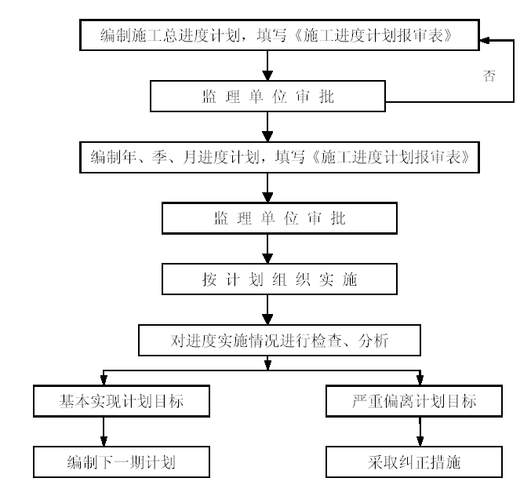
(3) 进度监控的方法
1) 接到中标通知书后，从施工筹备及编制实施性施工组织设计入手， 做到施工平面布置合理，既能满足施工要求，又最大限度地减少投入和施工中产生的相互干扰。根据合同规定和投标书已确定的总工期，分解成子项目的分目标，利用网络技术进行目标优化，制定出优化的网络图。施工进度应满足:保证关键线路的实现；设备、劳动力和材料的投入安排符合进度要求，并有相应的应急措施；考虑可能发生的困难及解决办法；计划安排上要留有余地。
图14-1 进度监控程序图
2) 积极主动地协调好与地方政府、建设单位、监理、设计单位之间的关系，尽快解决好现场交接班、设计技术交底、临时道路、临时用地、临时工程、开工审批等问题，做到设备、材料、人员快速进场，保证按期开工。
3) 在施工过程中，对施工进度实施动态控制和协调，工程技术部调度室将每日的进度信息汇总，形成日报发至项目领导和相关部门。日报内容包括:完成的实物工程量和达到的形象进度，特别应记录关键线路上工程完成情况；劳动力、设备和材料情况；施工中发生的问题、影响进度范围时间及程序等。项目经理部每周召开一次生产例会，检查上周进度计划执行情况和安排下周生产任务，协调并解决一周影响施工进度目标的问题。
4) 根据现场情况及统计信息，发现实际进度滞后计划应及时分析产生的原因，制定纠正措施，消除影响施工进度的不良因素，加快施工进度，抢回损失的时间。在兼顾质量、安全和成本的情况下，采取以下措施:
(A) 技术措施:尽量优化施工方法，缩短工序做业时间，减少技术间歇，增加平行做业线路，实行平行或交叉做业，缩短或改变关键线路，压缩做业总期限。
(B) 组织措施:多开工做面，增加做业队伍，增加施工人员，增加做业班次，增加施工机械，提高机械化做业效率。
(C) 经济措施:实行奖金包干、设立单项目标特别奖，充分发挥经济杠杆的做用。
(D)其他配套措施:改善外部配合条件，加强调度，消除施工中的
相互干扰，协调好机械配合、班组间做业和工序衔接。
(E) 执行建设单位和监理批准的施工进度计划和关键工期目标，
落实监理工程师发出的加快施工进度的指令。
14.4.2 向监理报告进度的方法
(1) 根据合同规定和工做规范，以监理指定的软件、文件和程序
向监理呈报施工进度文件和资料。
(2) 接到中标通知书后，一周内向监理递交整个工程的材料计划。每月25 日递交下月修正的施工进度计划，其内容包括拟按期完成的工程量、材料的自购材料清单、劳动力及用款计划、材料（设备）的进场计划等。以上进度计划报告文件报送监理审批。
(3) 每日向驻地监理递交进度报表，每月25 日向监理递交当月施工进度实施报告，报告附适当的说明以及形象进度示意图和照片，以满足监理有效地审议工程进度，做出指令。
工程进度实施报告包括以下内容:
1) 包括临时工程在内的完成工程量和累计完成工程量；
2) 材料的实际进货、消耗和储存量；
3) 以上两项按项目逐项统计的总计、逐月累计和计算百分比；
4) 设备的进度和使用安排；
5) 实施的形象进度；
6) 记述已经延误或可能延误施工进度的影响因素和排除这些因素的影响从而重新达到设计进度所采取的措施等。
